(Σημείωση: Ο παρακάτω πίνακας περιεχομένων δεν αποτελεί το τελικό κείμενο, διότι εκκρεμούν ορθογραφικές και συντακτικές διορθώσεις)

ΠΙΝΑΚΑΣ ΠΕΡΙΕΧΟΜΕΝΩΝ
ΙΓ’ ΠΕΡΙΟΔΟΣ
ΠΡΟΕΔΡΕΥΟΜΕΝΗΣ ΚΟΙΝΟΒΟΥΛΕΥΤΙΚΗΣ ΔΗΜΟΚΡΑΤΙΑΣ
ΣΥΝΟΔΟΣ Β΄

ΣΥΝΕΔΡΙΑΣΗ ΡΠΗ΄
Παρασκευή 29 Ιουλίου 2011

ΘΕΜΑΤΑ
Α. ΕΙΔΙΚΑ ΘΕΜΑΤΑ
Άδεια απουσίας του Βουλευτή κ. Κ. Γκιουλέκα, σελ.
Β. ΚΟΙΝΟΒΟΥΛΕΥΤΙΚΟΣ ΕΛΕΓΧΟΣ
1. Κατάθεση αναφορών, σελ.
2. Απαντήσεις Υπουργών σε ερωτήσεις Βουλευτών, σελ.
3. Ανακοίνωση του δελτίου επικαίρων ερωτήσεων της Δευτέρας 1ης Αυγούστου 2011, σελ.
4. Συζήτηση επικαίρων ερωτήσεων:
α) Προς τον Υπουργό Εργασίας και Κοινωνικής Ασφάλισης, σχετικά με την αξιοποίηση της ακίνητης περιουσίας του ΙΚΑ, σελ.
β) Προς τον Υπουργό Υγείας και Κοινωνικής Αλληλεγγύης:
i. σχετικά με τις ελλείψεις προσωπικού στο Γενικό Νοσοκομείο Χαλκιδικής, σελ.
ii. σχετικά με την αναστολή λειτουργίας της Παιδιατρικής Κλινικής του Νοσοκομείου Λαμίας, σελ.
Γ. ΝΟΜΟΘΕΤΙΚΗ ΕΡΓΑΣΙΑ
1. Κατάθεση σχεδίων νόμων:
α) Οι Υπουργοί Περιβάλλοντος, Ενέργειας και Κλιματικής Αλλαγής, Διοικητικής Μεταρρύθμισης και Ηλεκτρονικής Διακυβέρνησης, Οικονομικών, Εσωτερικών, Ανάπτυξης, Ανταγωνιστικότητας και Ναυτιλίας, Υποδομών, Μεταφορών και Δικτύων, Αγροτικής Ανάπτυξης και Τροφίμων, Δικαιοσύνης, Διαφάνειας και Ανθρωπίνων Δικαιωμάτων, Πολιτισμού και Τουρισμού, Παιδείας, Διά Βίου Μάθησης και Θρησκευμάτων, Εργασίας και Κοινωνικής Ασφάλισης και ο Αναπληρωτής Υπουργός Περιβάλλοντος, Ενέργειας και Κλιματικής Αλλαγής, κατέθεσαν σχέδιο νόμου: "Περιβαλλοντική αδειοδότηση έργων και δραστηριοτήτων, ρύθμιση αυθαιρέτων, σε συνάρτηση με δημιουργία περιβαλλοντικού ισοζυγίου και άλλες διατάξεις αρμοδιότητας Υπουργείου Περιβάλλοντος, Ενέργειας και Κλιματικής Αλλαγής", σελ.
β) Η Αναπληρωτής Υπουργός Εξωτερικών και οι Υπουργοί Οικονομικών, Ανάπτυξης και Ανταγωνιστικότητας και Ναυτιλίας και Αγροτικής Ανάπτυξης και Τροφίμων, κατέθεσαν σχέδια νόμου:
i. "Κύρωση της Ενδιάμεσης Συμφωνίας ενόψει Συμφωνίας Οικονομικής Εταιρικής Σχέσης μεταξύ της Ευρωπαϊκής Κοινότητας και των Κρατών Μελών της αφενός και του μέρους "Κεντρική Αφρική" αφετέρου", σελ.
ii. "Κύρωση της Συμφωνίας Οικονομικής Εταιρικής Σχέσης μεταξύ των Κρατών Cariforum αφενός και της Ευρωπαϊκής Κοινότητας και των Κρατών Μελών της αφετέρου, με τις συνημμένες σε αυτήν Τελική Πράξη και Κοινές Δηλώσεις", σελ.
iii. "Κύρωση της Ενδιάμεσης Συμφωνίας Οικονομικής Εταιρικής Σχέσης μεταξύ της Cote d'lvoire (Ακτή Ελεφαντοστού) αφενός και της Ευρωπαϊκής Κοινότητας και των Κρατών Μελών της αφετέρου", σελ.
2. Κατάθεση Εκθέσεως Διαρκούς Επιτροπής:
Η Διαρκής Επιτροπή Οικονομικών Υποθέσεων καταθέτει την Έκθεσή της στο σχέδιο νόμου του Υπουργείου Οικονομικών: "Ρυθμίσεις για την ανάπτυξη και τη δημοσιονομική εξυγίανση-θέματα αρμοδιότητας Υπουργείων Οικονομικών, Πολιτισμού και Τουρισμού και Εργασίας και Κοινωνικής Ασφάλισης", σελ.
ΟΜΙΛΗΤΕΣ
Επί των επικαίρων ερωτήσεων:
ΑΝΤΩΝΙΟΥ Α. , σελ.
ΑΠΟΣΤΟΛΑΤΟΣ Β. , σελ.
ΓΙΑΚΟΥΜΑΤΟΣ Γ. , σελ.
ΙΓΝΑΤΙΑΔΗΣ Θ. , σελ.
ΚΟΥΤΡΟΥΜΑΝΗΣ Γ. , σελ.
ΜΠΟΛΑΡΗΣ Μ. , σελ.
ΠΡΑΚΤΙΚΑ ΒΟΥΛΗΣ
ΙΓ΄ ΠΕΡΙΟΔΟΣ
ΠΡΟΕΔΡΕΥΟΜΕΝΗΣ ΚΟΙΝΟΒΟΥΛΕΥΤΙΚΗΣ ΔΗΜΟΚΡΑΤΙΑΣ
ΣΥΝΟΔΟΣ Β΄
ΣΥΝΕΔΡΙΑΣΗ ΡΠΗ΄
Παρασκευή, 29 Ιουλίου 2011
Αθήνα, σήμερα στις 29 Ιουλίου 2011, ημέρα Παρασκευή και ώρα 10.09΄ συνήλθε στην Αίθουσα των συνεδριάσεων του Βουλευτηρίου η Βουλή σε ολομέλεια για να συνεδριάσει υπό την προεδρία του ΣΤ΄ Αντιπροέδρου αυτής κ. ΒΑΪΤΣΗ ΑΠΟΣΤΟΛΑΤΟΥ.
ΠΡΟΕΔΡΕΥΩΝ (Βαΐτσης Αποστολάτος): Κυρίες και κύριοι συνάδελφοι, αρχίζει η συνεδρίαση.
Παρακαλείται ο κύριος Γραμματέας να ανακοινώσει τις αναφορές προς το Σώμα.
(Ανακοινώνονται προς το Σώμα από τον κ. Θεόδωρο Ιγνατιάδη, Βουλευτή Β΄ Θεσσαλονίκης, τα ακόλουθα:
Α. ΚΑΤΑΘΕΣΗ ΑΝΑΦΟΡΩΝ
1) Ο Βουλευτής Αχαΐας κ. ΝΙΚΟΛΑΟΣ ΝΙΚΟΛΟΠΟΥΛΟΣ κατέθεσε αναφορά με την οποία ο Πανελλήνιος Σύλλογος Ιχθυολόγων Δημοσίου αιτείται τη μεταφορά του τομέα της αλιείας και των πόρων «Επιχειρησιακού Προγράμματος Αλιείας 2007-2013» που τους αναλογούν στο Υπουργείο Αγροτικής Ανάπτυξης και Τροφίμων.
2) Ο Βουλευτής Αχαΐας κ. ΝΙΚΟΛΑΟΣ ΝΙΚΟΛΟΠΟΥΛΟΣ κατέθεσε αναφορά με την οποία οι διοριστέοι εκπαιδευτικοί ΑΣΕΠ 2008 εκφράζουν τη διαμαρτυρία τους σχετικά με τις μεθοδεύσεις που έγιναν στους διορισμούς του περασμένου Αυγούστου με αποτέλεσμα να παραμείνουν αδιόριστοι.
3) Ο Βουλευτής Αχαΐας κ. ΝΙΚΟΛΑΟΣ ΝΙΚΟΛΟΠΟΥΛΟΣ κατέθεσε αναφορά με την οποία η Ένωση Πληροφορικών Ελλάδας εκφράζει τις θέσεις της για τις μετατάξεις εκπαιδευτικών ΠΕ19-20 και τη σύναψη εκατόν πενήντα συμβάσεων μίσθωσης έργου.
4) Ο Βουλευτής Αχαΐας κ. ΝΙΚΟΛΑΟΣ ΝΙΚΟΛΟΠΟΥΛΟΣ κατέθεσε δημοσίευμα εφημερίδας το οποίο αναφέρεται στην άθλια εικόνα που παρουσιάζει ο πρώην Δήμος Παραλίας.
5) Ο Βουλευτής Αχαΐας κ. ΝΙΚΟΛΑΟΣ ΝΙΚΟΛΟΠΟΥΛΟΣ κατέθεσε δημοσίευμα εφημερίδας το οποίο αναφέρεται σε θέματα που έχουν προκύψει στην ΕΡΤ και ΕΡΤ3.
6) Ο Βουλευτής Αχαΐας κ. ΝΙΚΟΛΑΟΣ ΝΙΚΟΛΟΠΟΥΛΟΣ κατέθεσε δημοσίευμα εφημερίδας το οποίο αναφέρεται στο 583 Τάγμα Πεζικού Κονίτσης.
7) Ο Βουλευτής Αχαΐας κ. ΝΙΚΟΛΑΟΣ ΝΙΚΟΛΟΠΟΥΛΟΣ κατέθεσε δημοσίευμα εφημερίδας το οποίο αναφέρεται στο γεγονός ότι έξω από τις εγκαταστάσεις της ΕΠΑ Αττικής βρίσκεται πρατήριο της «SHELL».
8) Ο Βουλευτής Αχαΐας κ. ΝΙΚΟΛΑΟΣ ΝΙΚΟΛΟΠΟΥΛΟΣ κατέθεσε δημοσίευμα εφημερίδας το οποίο αναφέρεται στη διαμαρτυρία του Συλλόγου Γονέων και Κηδεμόνων του Ειδικού Δημοτικού Σχολείου Κωφών και Βαρήκοων στους Αμπελόκηπους σχετικά με την κατάργηση συγκεκριμένου σχολείου.
9) Ο Βουλευτής Αχαΐας κ. ΝΙΚΟΛΑΟΣ ΝΙΚΟΛΟΠΟΥΛΟΣ κατέθεσε δημοσίευμα εφημερίδας το οποίο αναφέρεται στο γεγονός ότι ένας εσωτερικός δρόμος σύνδεσης παλιού και νέου λιμανιού έγινε αιτία έντασης στα εσωτερικά του ΟΛΠΑ.
10) Ο Βουλευτής Αχαΐας κ. ΝΙΚΟΛΑΟΣ ΝΙΚΟΛΟΠΟΥΛΟΣ κατέθεσε δημοσίευμα εφημερίδας στο οποίο αναφέρεται ότι η Ένωση Αστυνομικών Νομού Λέσβου απευθύνθηκε στην Εισαγγελία Εφετών Αιγαίου επειδή δεν επαρκούν τα κρατητήρια του νομού.
11) Ο Βουλευτής Αχαΐας κ. ΝΙΚΟΛΑΟΣ ΝΙΚΟΛΟΠΟΥΛΟΣ κατέθεσε δημοσίευμα εφημερίδας το οποίο αναφέρεται σε εμπλοκή αστυνομικών σε υποθέσεις διαφθοράς και οργανωμένου εγκλήματος.
12) Ο Βουλευτής Αχαΐας κ. ΝΙΚΟΛΑΟΣ ΝΙΚΟΛΟΠΟΥΛΟΣ κατέθεσε δημοσίευμα εφημερίδας το οποίο αναφέρεται στην έλλειψη προσωπικού στο νοσοκομείο του Ρίου με αποτέλεσμα να μειώνονται τα τακτικά χειρουργεία.
13) Ο Βουλευτής Αχαΐας κ. ΝΙΚΟΛΑΟΣ ΝΙΚΟΛΟΠΟΥΛΟΣ κατέθεσε δημοσίευμα εφημερίδας το οποίο αναφέρεται στην εκκρεμότητα που υπάρχει με τη μισθοδοσία των υπαλλήλων που από την αποκεντρωμένη διοίκηση θα περάσουν στην αιρετή περιφέρεια.
14) Ο Βουλευτής Αχαΐας κ. ΝΙΚΟΛΑΟΣ ΝΙΚΟΛΟΠΟΥΛΟΣ κατέθεσε δημοσίευμα εφημερίδας το οποίο αναφέρεται στις κινητοποιήσεις των εργαζομένων στο «PRAKTIKER» μετά το μπαράζ απολύσεων από την πολυεθνική.
15) Ο Βουλευτής Ιωαννίνων κ. ΣΤΑΥΡΟΣ ΚΑΛΟΓΙΑΝΝΗΣ κατέθεσε αναφορά με την οποία το Περιφερειακό Συμβούλιο Αυτοκινητιστών ΤΑΞΙ Ηπείρου αιτείται ένα αντικειμενικό και διαφανές σύστημα για τον προσδιορισμό του αριθμού αδειών επιβατικών δημόσιας χρήσης ΤΑΞΙ για κάθε περιοχή της χώρας, κ.λπ..
16) Οι Βουλευτές, Β΄ Αθηνών κ. ΓΡΗΓΟΡΙΟΣ ΨΑΡΙΑΝΟΣ, Νομού Αττικής κ. ΑΘΑΝΑΣΙΟΣ ΛΕΒΕΝΤΗΣ και Αχαΐας κ. ΝΙΚΟΛΑΟΣ ΤΣΟΥΚΑΛΗΣ κατέθεσαν αναφορά με την οποία η Ομοσπονδία Εργατοϋπαλλήλων Χημικής Βιομηχανίας Ελλάδας αιτείται την ένταξη στα βαρέα και ανθυγιεινά επαγγέλματα όλων των εργαζομένων στην Ελληνική Χημική Βιομηχανία.
17) Οι Βουλευτές Β΄ Αθηνών κ. ΓΡΗΓΟΡΙΟΣ ΨΑΡΙΑΝΟΣ Νομού Αττικής κ. ΑΘΑΝΑΣΙΟΣ ΛΕΒΕΝΤΗΣ και Αχαΐας κ. ΝΙΚΟΛΑΟΣ ΤΣΟΥΚΑΛΗΣ κατέθεσαν αναφορά με την οποία ο Σύλλογος Διοικητικών Υπαλλήλων Ελληνικού Ερυθρού Σταυρού αιτείται την καταβολή των οφειλόμενων αποδοχών στους πεντακόσιους εβδομήντα επτά εργαζόμενους του Οργανισμού του Ελληνικού Ερυθρού Σταυρού, καθώς και την λήψη μέτρων για την διασφάλιση της βιωσιμότητάς του.
18) Ο Βουλευτής Αχαΐας κ. ΝΙΚΟΛΑΟΣ ΤΣΟΥΚΑΛΗΣ κατέθεσε αναφορά με την οποία το Επιμελητήριο Ηλείας αιτείται την διετή αναστολή της καταβολής των δόσεων των δανείων και των υπόλοιπων πιστωτικών διευκολύνσεων που εδόθησαν σε σεισμόπληκτες περιοχές των Νομών Ηλείας, Αχαίας και Αιτωλοακαρνανίας.
19) Ο Βουλευτής Λασιθίου κ. ΜΙΧΑΗΛ ΚΑΡΧΙΜΑΚΗΣ κατέθεσε αναφορά με την οποία ο Δήμαρχος Αγίου Νικολάου αιτείται την απεμπλοκή των διαδικασιών και τη ρύθμιση των απαιτούμενων ενεργειών για τη συνέχιση των πολεοδομικών μελετών σε περιοχές του δήμου.
20) Ο Βουλευτής Β΄ Αθηνών κ. ΑΠΟΣΤΟΛΟΣ ΚΑΚΛΑΜΑΝΗΣ κατέθεσε αναφορά με την οποία ο κ. Γεώργιος Φλωράς καταθέτει μια σειρά προτάσεων για τη σωτηρία μικρομεσαίων επιχειρήσεων που αντιμετωπίζουν πρόβλημα ρευστότητος.
21) Ο Βουλευτής Β΄ Αθηνών κ. ΑΠΟΣΤΟΛΟΣ ΚΑΚΛΑΜΑΝΗΣ κατέθεσε αναφορά με την οποία το ΔΣ του Πανελληνίου Συλλόγου Παραπληγικών αιτείται την άμεση παρέμβαση της πολιτείας για την άρση του ποσοτικού περιορισμού 1% στις μετεγγραφές των παιδιών των αναπήρων με ποσοστό αναπηρίας άνω του 67%.
22) Ο Βουλευτής Β΄ Αθηνών κ. ΑΠΟΣΤΟΛΟΣ ΚΑΚΛΑΜΑΝΗΣ κατέθεσε αναφορά με την οποία ο Πανελλήνιος Σύλλογος Μηχανικών και Τεχνικών ΕΡΤ εκφράζει την αντίθεσή του για την προσπάθεια συρρίκνωσης της ΕΡΤ και για τη φημολογία κατάργησης της ΕΤ1 και της ΕΤ3.
23) Ο Βουλευτής Λασιθίου κ. ΜΙΧΑΗΛ ΚΑΡΧΙΜΑΚΗΣ κατέθεσε αναφορά με την οποία η Διοικητής του «Διαλυνάκειου» Νοσοκομείου Νεάπολης καταθέτει τις θέσεις της σχετικά με την πρόταση του ΚΕΣΥΠΕ για την αναδιάταξη των υπηρεσιών υγείας της περιφέρειας.
24) Ο Βουλευτής Πιερίας κ. ΑΘΑΝΑΣΙΟΣ ΠΑΠΑΓΕΩΡΓΙΟΥ κατέθεσε αναφορά με την οποία ο διευθυντής του 4ου δημοτικού σχολείου, ο διευθυντής του 4ου νηπιαγωγείου και η προϊσταμένη του 19ου νηπιαγωγείου καταθέτουν τις προτάσεις τους σχετικά με το φορέα διαχείρισης των χρηματικών προσόδων του σχολικού συγκροτήματος.
25) Η Βουλευτής Αχαΐας κ. ΜΑΡΙΑ ΚΥΡΙΑΚΟΠΟΥΛΟΥ κατέθεσε αναφορά με την οποία οι Δήμαρχοι Πατρέων, Δυτικής Αχαΐας, Αιγιαλείας, Ερυμάνθου και Καλαβρύτων Νομού Αχαΐας αιτούνται την παράταση του προϊσχύοντος καθεστώτος και αυτή τη σχολική χρονικά, σχετικά με τη μεταφορά μαθητών πρωτοβάθμιας και δευτεροβάθμιας εκπαίδευσης από τους Δήμους.
26) Ο Βουλευτής Πιερίας κ. ΑΘΑΝΑΣΙΟΣ ΠΑΠΑΓΕΩΡΓΙΟΥ κατέθεσε αναφορά με την οποία κάτοικοι Παραλίας του Δήμου Κατερίνης, Νομού Πιερίας θέτουν υπόψη του Υπουργείου προσφυγή κατά της υπ.αρ 325/2011 απόφασης του Δημοτικού Συμβουλίου για την εκποίηση των δημοτικών ακινήτων που βρίσκονται στα όρια της Τοπικής Κοινότητας Παραλίας.
27) Η Βουλευτής Αχαΐας κ. ΜΑΡΙΑ ΚΥΡΙΑΚΟΠΟΥΛΟΥ κατέθεσε αναφορά με την οποία οι Δήμαρχοι Πατρέων, Δυτικής Αχαΐας, Αιγιαλείας, Ερυμάνθου και Καλαβρύτων Νομού Αχαΐας αιτούνται να θεσπιστεί υποχρεωτική μετάταξη του προσωπικού των πρώην ΤΥΔΚ στο σύνολο των δήμων του νομού, ανάλογα με τις ανάγκες του κ.λπ..
28) Οι Βουλευτές Ευβοίας κ. ΓΕΩΡΓΙΟΣ ΜΑΡΙΝΟΣ και Β΄ Αθηνών κ. ΓΕΩΡΓΙΟΣ ΜΑΥΡΙΚΟΣ κατέθεσαν αναφορά με την οποία ο Δήμαρχος Μαντουδίου- Λίμνης- Αγίας Άννας αιτείται την κατασκευή καταφυγίου τουριστικών σκαφών στις Ροβιές Ευβοίας.
29) Οι Βουλευτές Ευβοίας κ. ΓΕΩΡΓΙΟΣ ΜΑΡΙΝΟΣ Νομού Αττικής και κ. ΙΩΑΝΝΗΣ ΓΚΙΟΚΑΣ κατέθεσαν αναφορά με την οποία ο Δήμαρχος Ιστιαίας Αιδηψού αιτείται την κήρυξη του δήμου ως πυρόπληκτη περιοχή και την οικονομική ενίσχυση του για την αντιμετώπιση των καταστροφών της πυρκαγιάς της 10ης Ιουλίου 2011.
30) Οι Βουλευτές, Α΄ Αθηνών κ. ΑΘΑΝΑΣΙΟΣ ΠΛΕΥΡΗΣ και Β΄ Αθηνών κ. ΣΠΥΡΙΔΩΝ - ΑΔΩΝΙΣ ΓΕΩΡΓΙΑΔΗΣ κατέθεσαν αναφορά με την οποία η Κίνηση Πολιτών Κέντρου Αθήνας καταθέτει τις προτάσεις της και τις ανησυχίες της αναφορικά με την κατάσταση που επικρατεί στο κέντρο των Αθηνών.
31) Η Βουλευτής Μαγνησίας κ. ΡΟΔΟΥΛΑ ΖΗΣΗ κατέθεσε αναφορά με την οποία το Περιφερειακό Τμήμα Μαγνησίας του Τεχνικού Επιμελητηρίου Ελλάδας καταθέτει τις προτάσεις του σχετικά με τις αμοιβές των διπλωματούχων μηχανικών.
32) Η Βουλευτής Μαγνησίας κ. ΡΟΔΟΥΛΑ ΖΗΣΗ κατέθεσε αναφορά με την οποία ο Πανελλήνιος Σύλλογος Διδακτόρων ΙΔΑΧ Ανωτάτων Εκπαιδευτικών Ιδρυμάτων αιτείται να περιληφθεί στο σχέδιο νόμου για τα ΑΕΙ μεταβατική διάταξη που να ρυθμίζει τα θέματα του κλάδου τους.
Β. ΑΠΑΝΤΗΣΕΙΣ ΥΠΟΥΡΓΩΝ ΣΕ ΕΡΩΤΗΣΕΙΣ ΒΟΥΛΕΥΤΩΝ
1. Στην με αριθμό 15312/26/04/2011 ερώτηση του Βουλευτή κ. Βελόπουλου Κυριάκου δόθηκε με το υπ’ αριθμ. 53075/13-07-2011 έγγραφο από τον Υπουργό Υγείας και Κοινωνικής Αλληλεγγύης η ακόλουθη απάντηση:
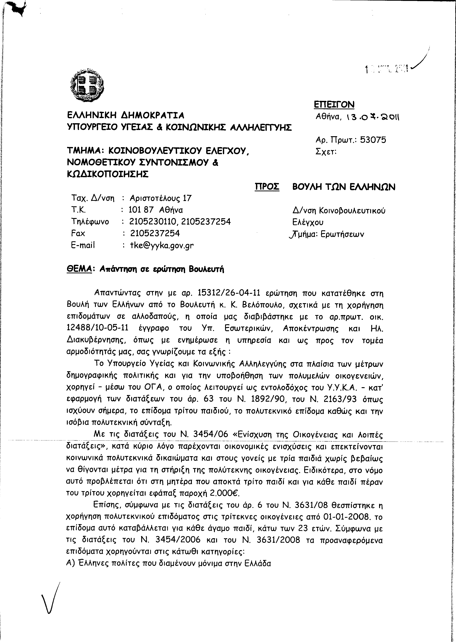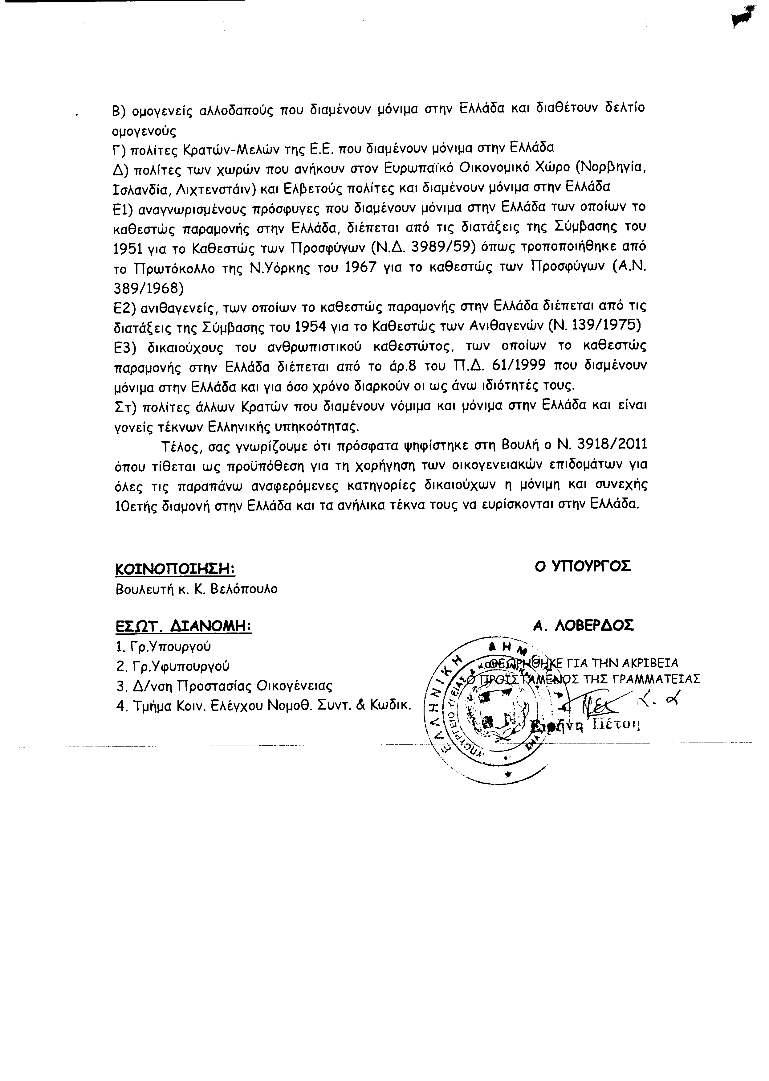
2. Στην με αριθμό 16388/17-05-2011 ερώτηση του Βουλευτή κ. Μπεκίρη Μιχαήλ δόθηκε με το υπ’ αριθμ. 57357/13-07-2011 έγγραφο από τον Υπουργό Υγείας και Κοινωνικής Αλληλεγγύης η ακόλουθη απάντηση:
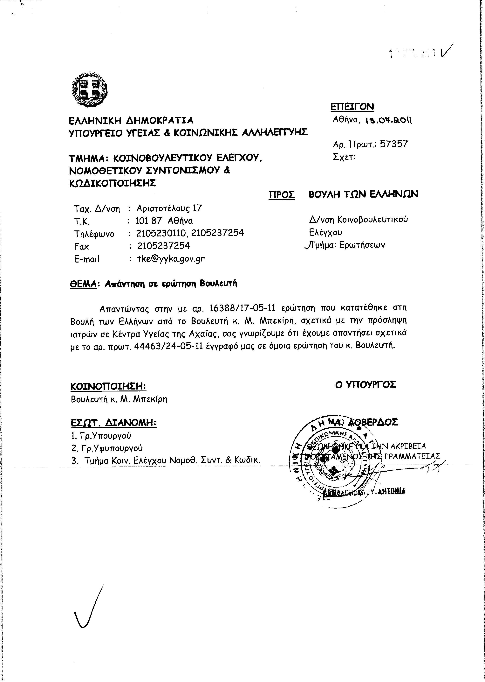
3. Στην με αριθμό 16521/18-05-2011 ερώτηση των Βουλευτών κυρίων Γεωργιάδη Σπυρίδωνος-Άδωνιδος και Πλεύρης Αθανάσιου δόθηκε με το υπ αριθμ. 57265/13-07-2011 έγγραφο από τον Υπουργό Υγείας και Κοινωνικής Αλληλεγγύης η ακόλουθη απάντηση:
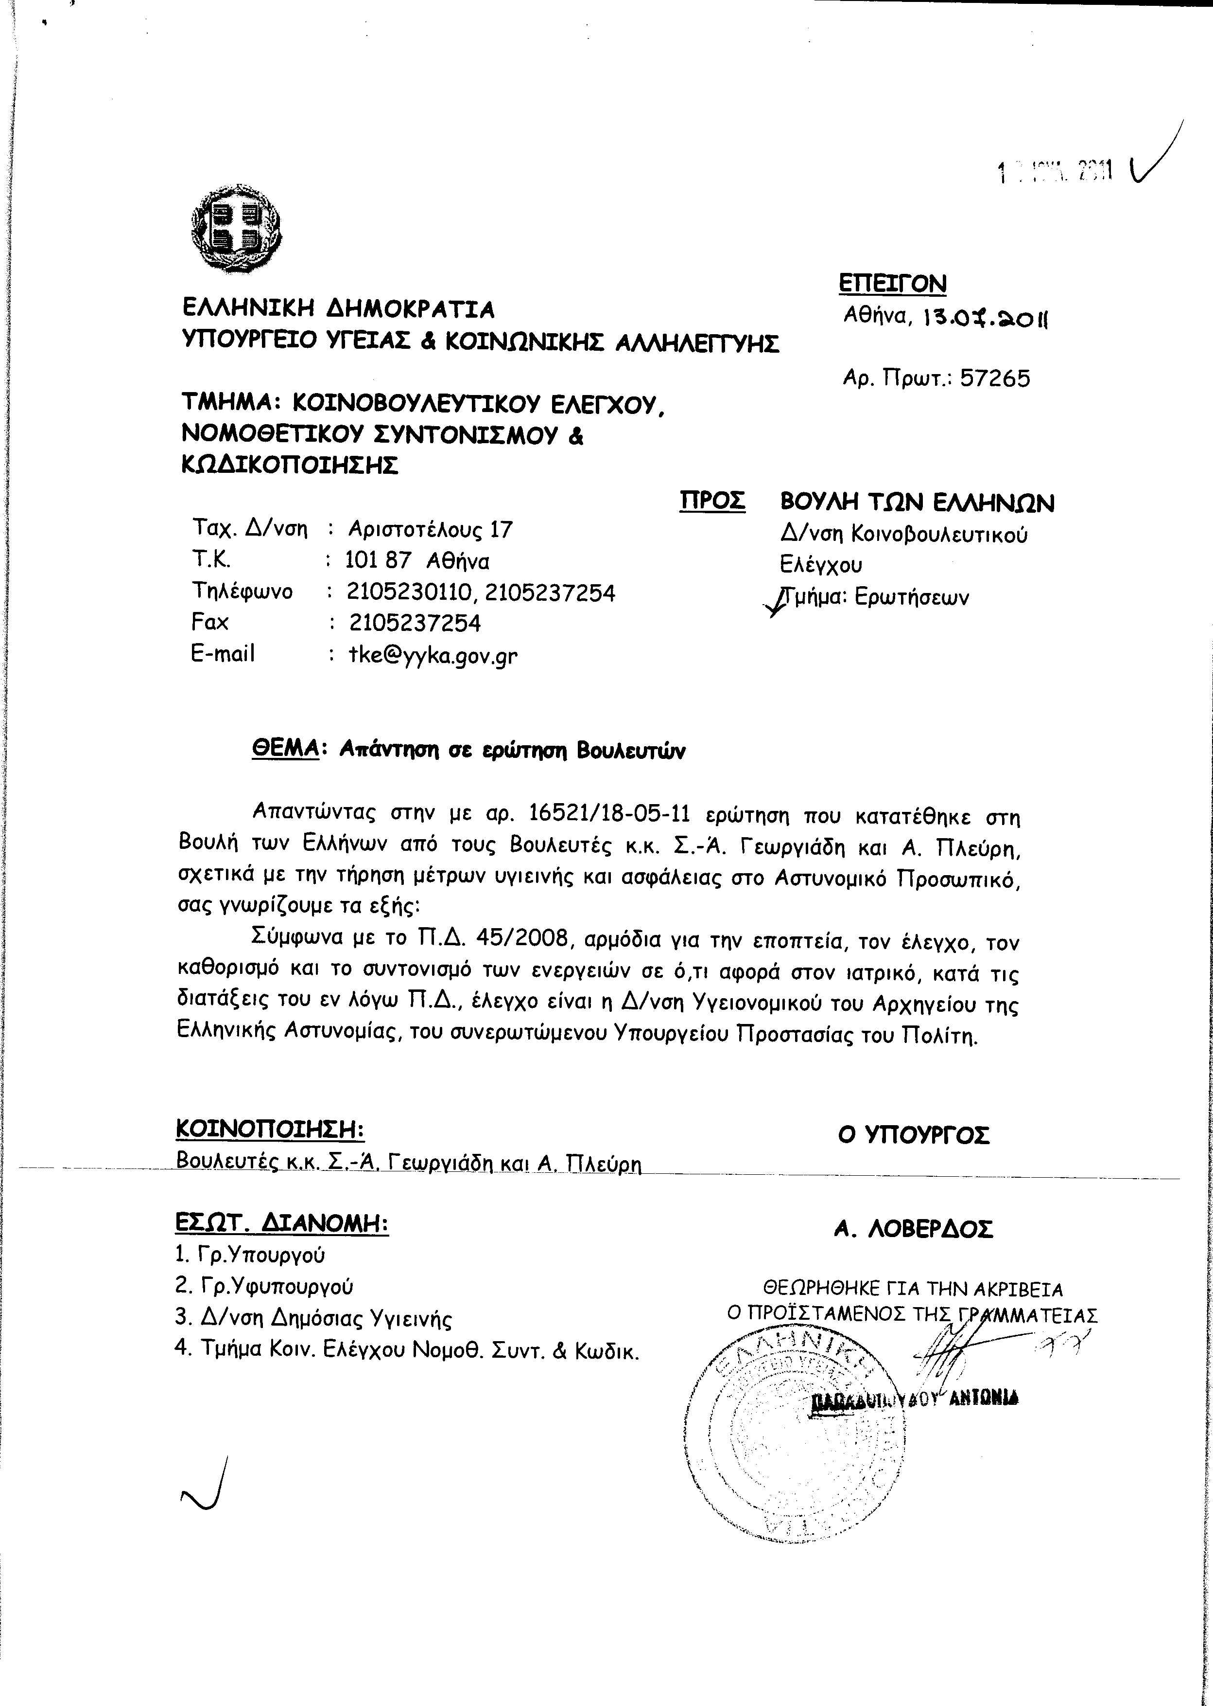
4. Στην με αριθμό 16692/23-05-2011 ερώτηση του Βουλευτή κ. Νικολόπουλου Νικόλαου δόθηκε με το υπ’ αριθμ. 58456/13-07-2011 έγγραφο από τον Υπουργό Υγείας και Κοινωνικής Αλληλεγγύης η ακόλουθη απάντηση:
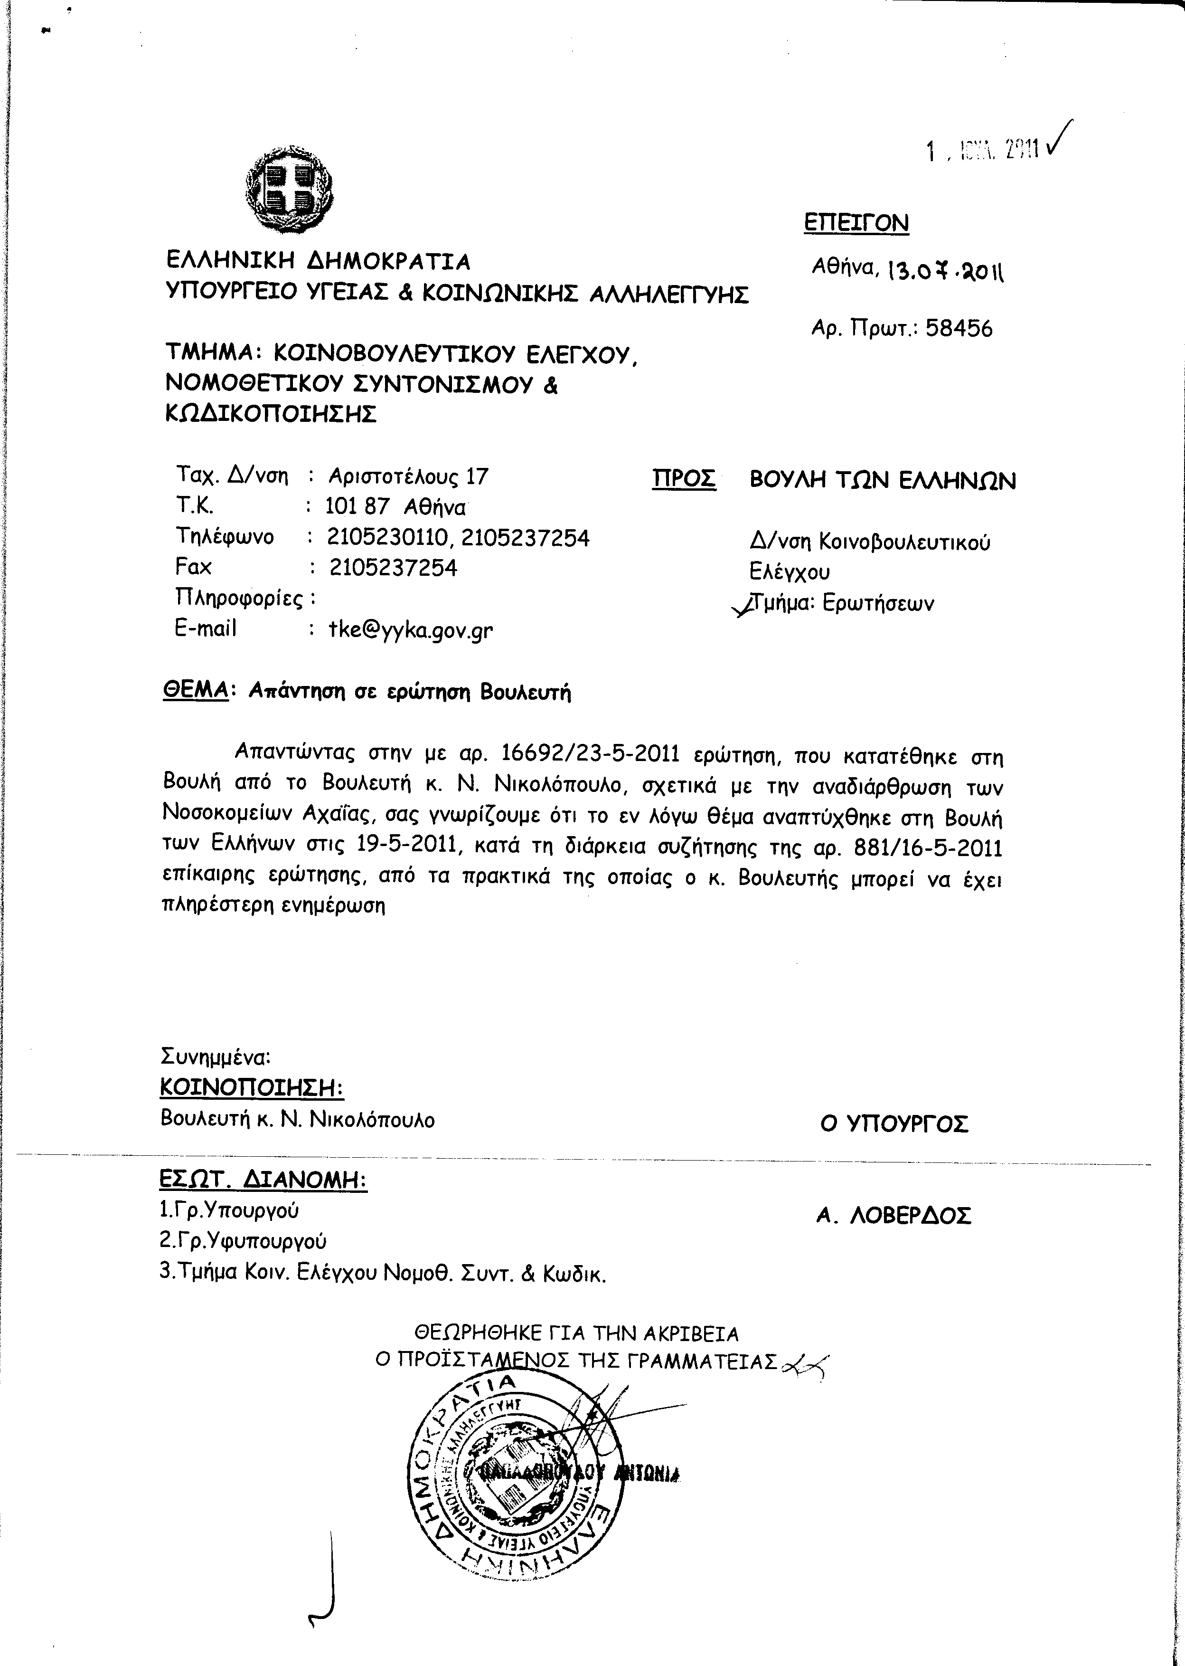
5. Στην με αριθμό 16892/25/05/2011 ερώτηση των Βουλευτών κυρίων Κουβέλη Φώτιου-Φανούριου, Λεβέντη Αθανάσιου, Τσούκαλη Νικόλαου και Ψαριανού Γρηγόριου δόθηκε με το υπ’ αριθμ. 5500Β/13-07-2011 έγγραφο από τον Αναπληρωτή Υπουργό Περιβάλλοντος, Ενέργειας και Κλιματικής Αλλαγής η ακόλουθη απάντηση:
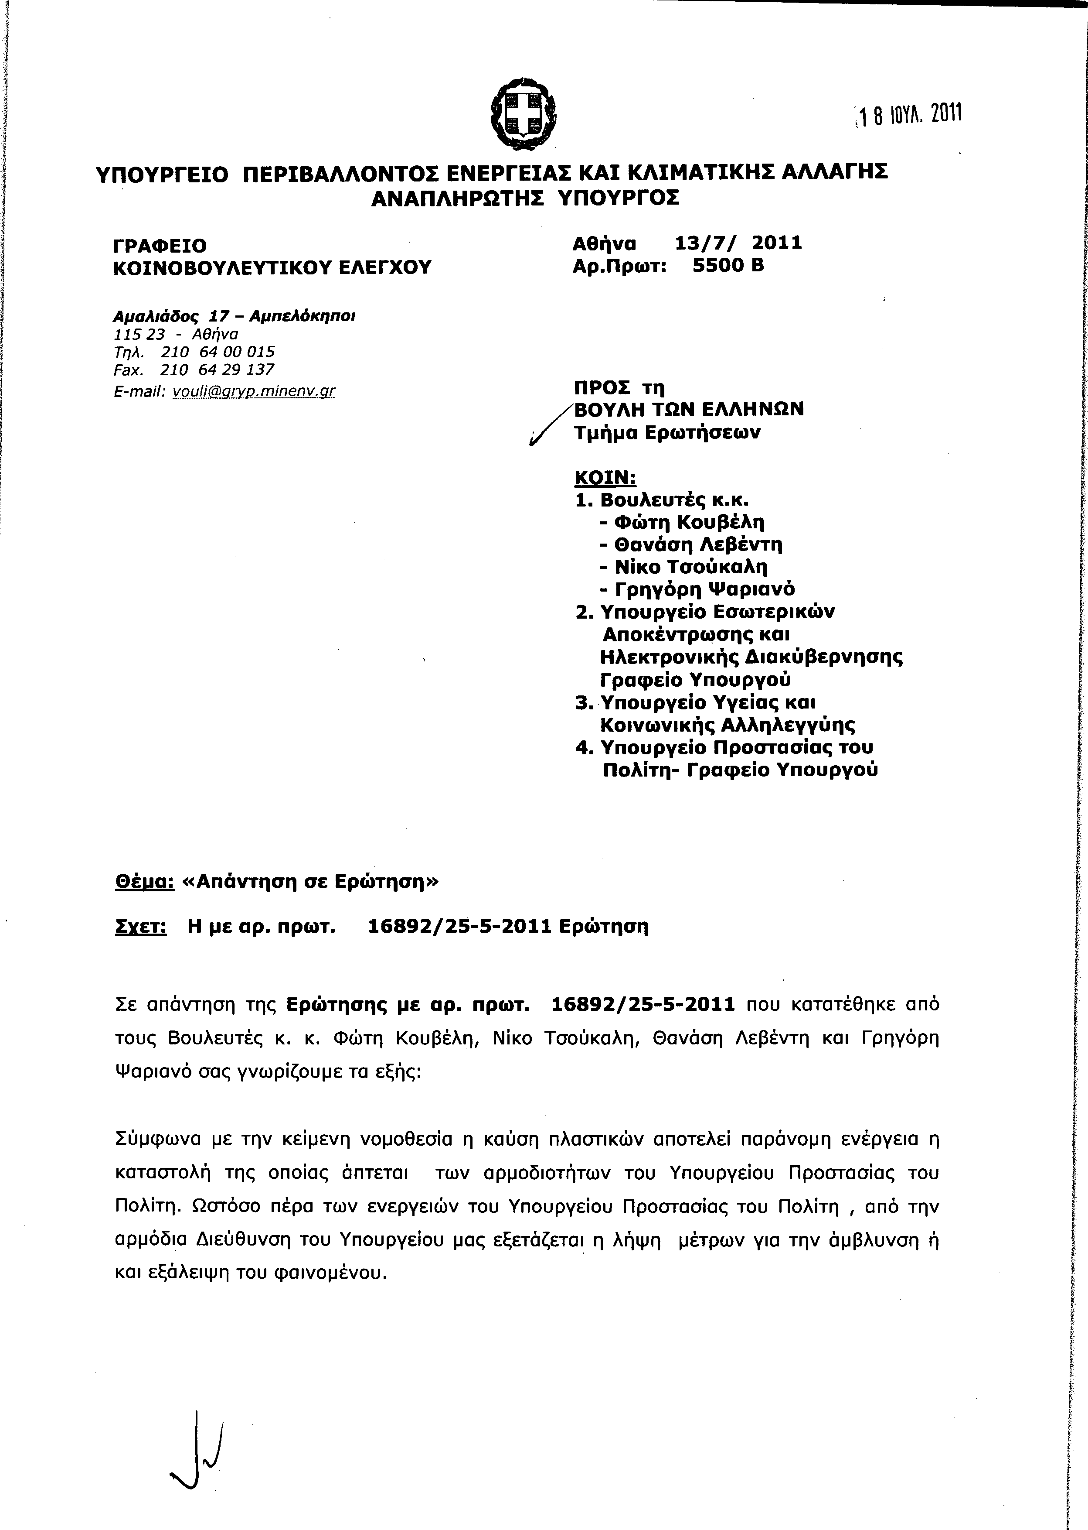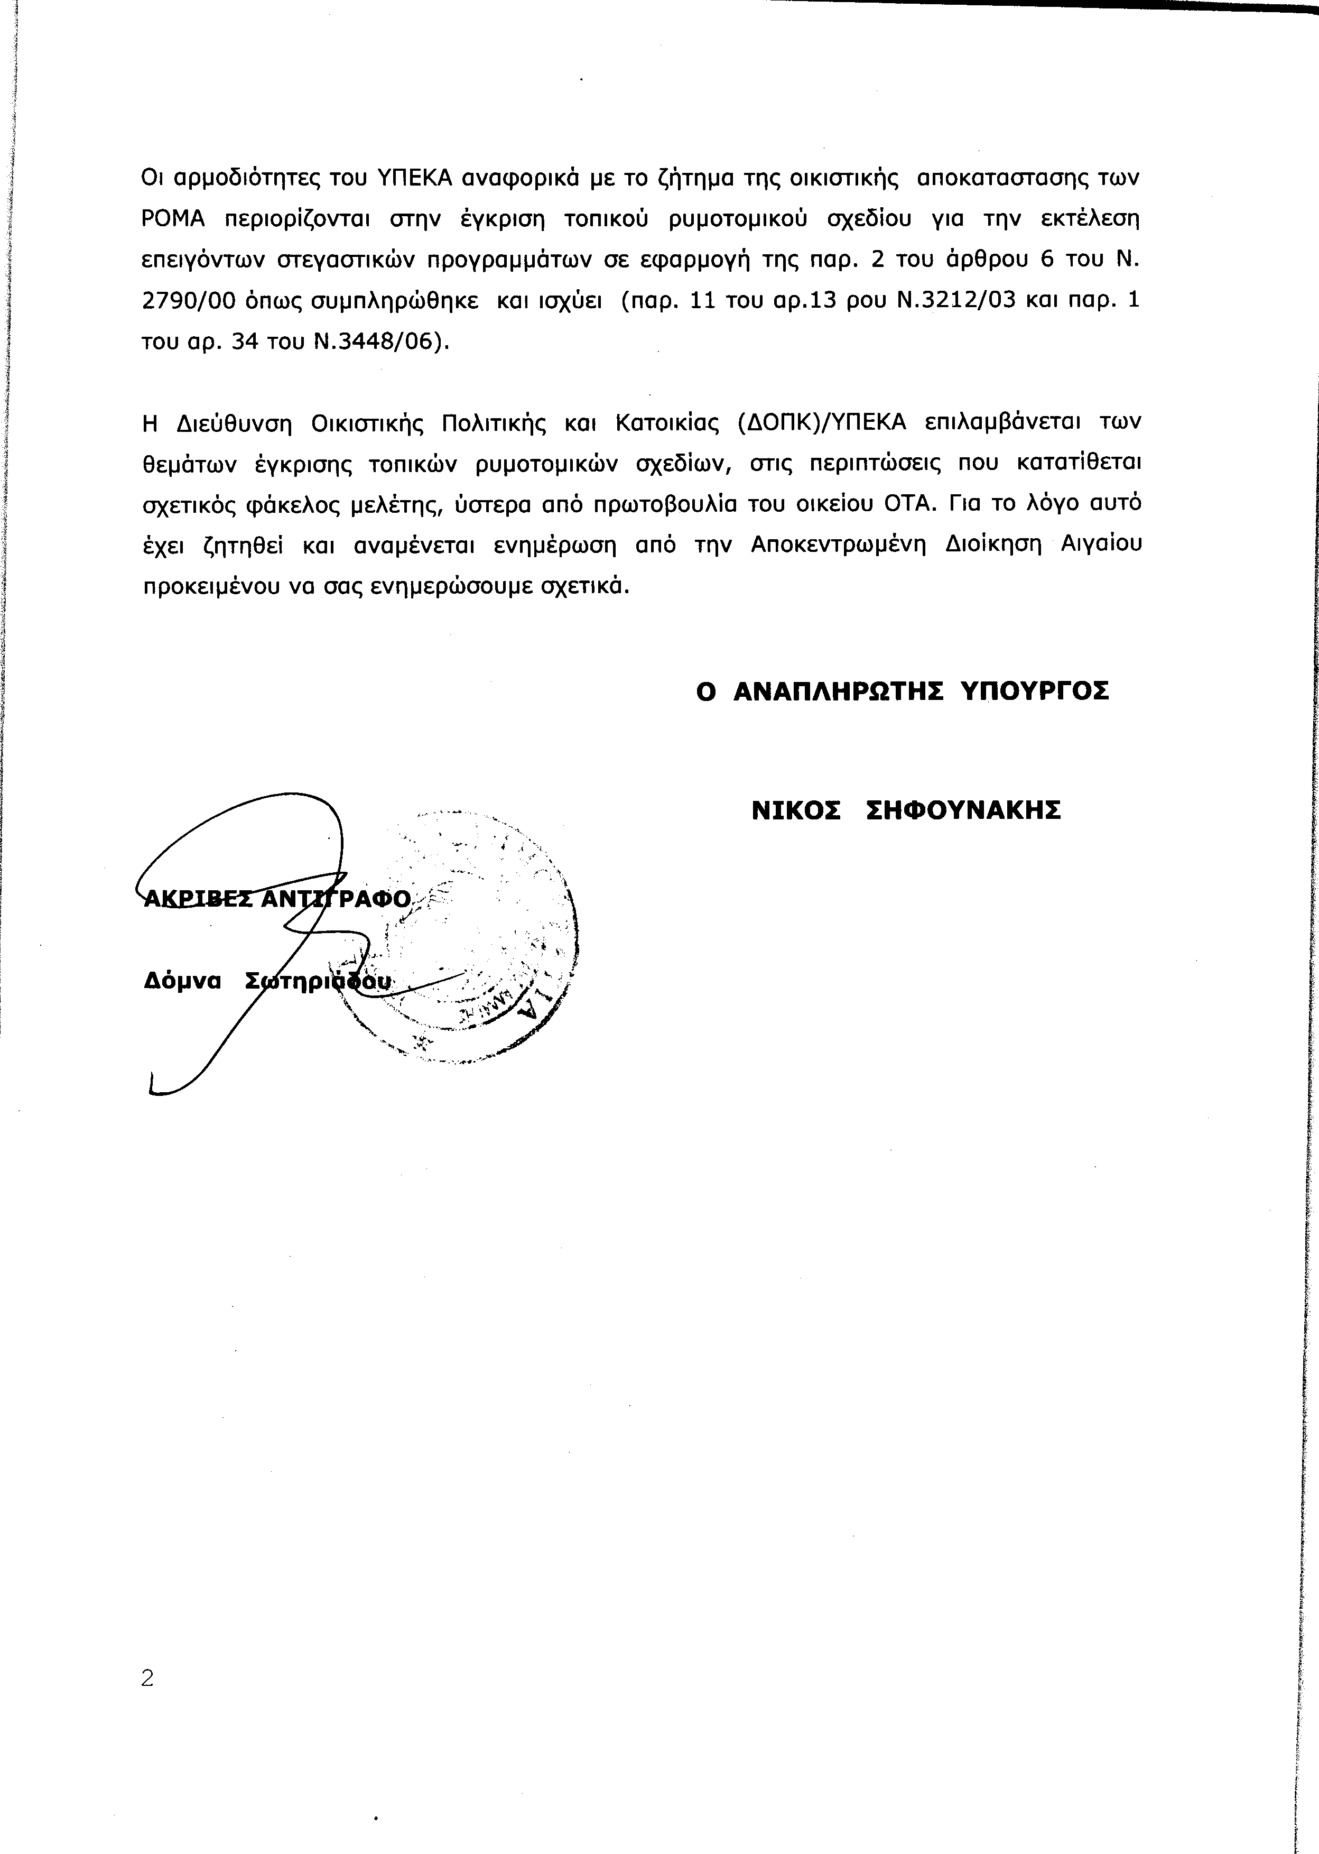
6. Στην με αριθμό 16963/26-05-2011 ερώτηση των Βουλευτών κυρίων Χρυσανθακόπουλου Αλέξανδρου και Βορίδη Μαυρουδή (Μάκη) δόθηκε με το υπ’ αριθμ. 67106/13-07-2011έγγραφο από τον Υπουργό Υγείας και Κοινωνικής Αλληλεγγύης η ακόλουθη απάντηση:
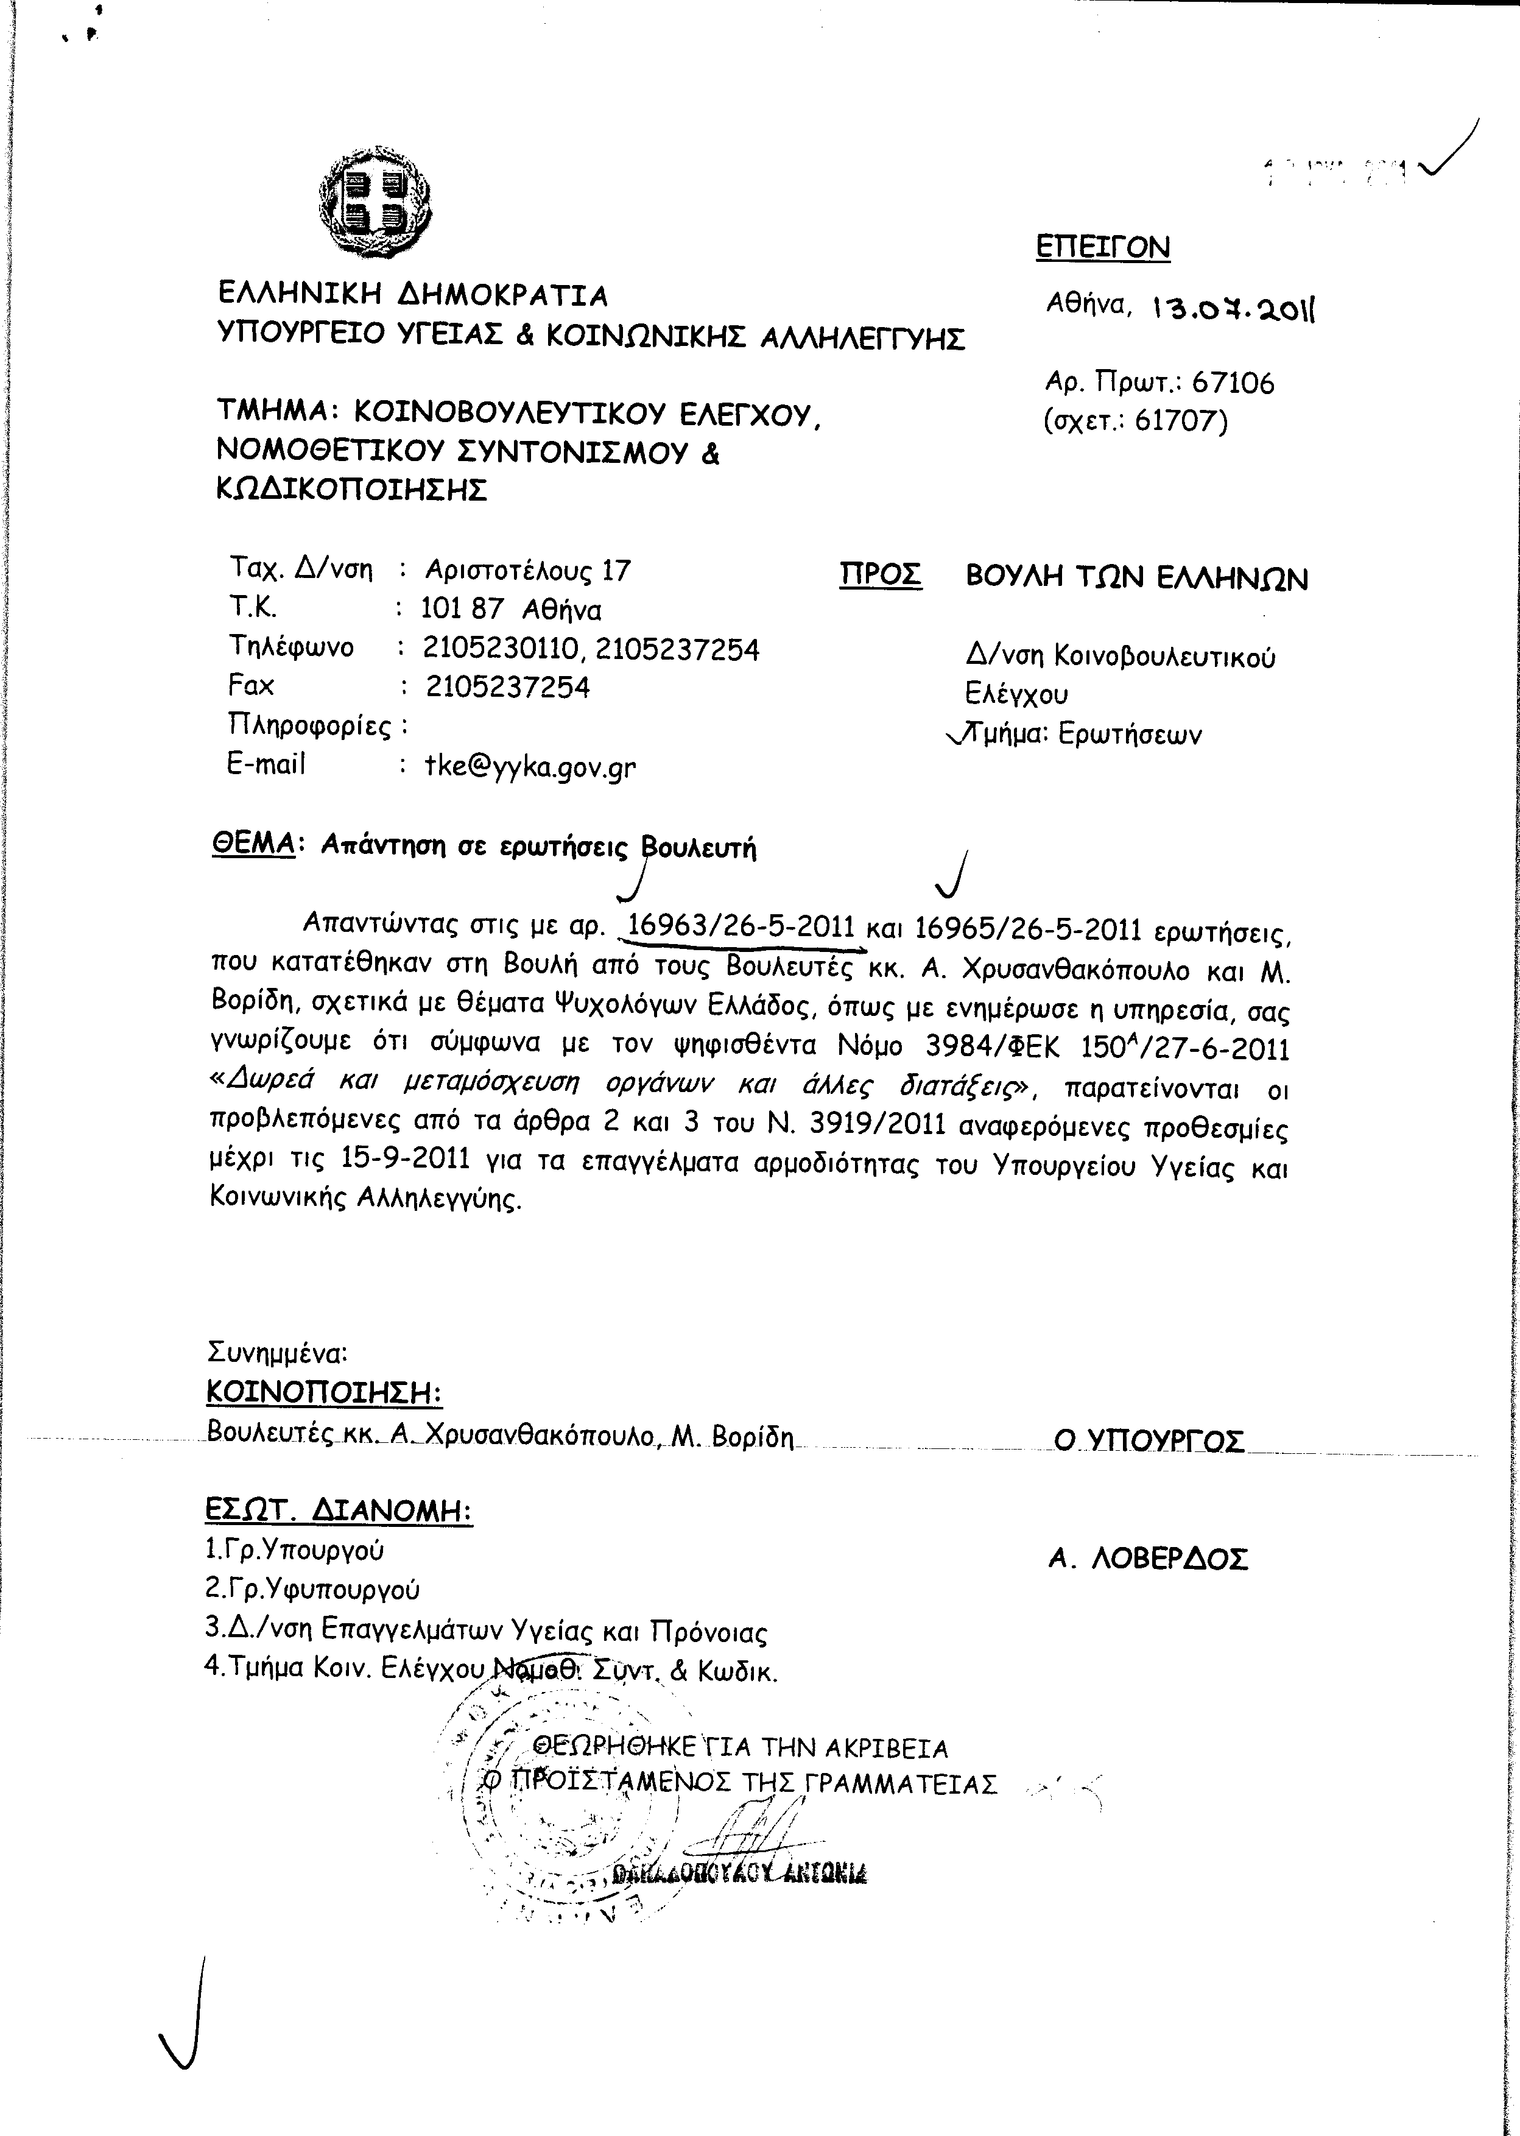
7. Στην με αριθμό 16973/26-05-2011 ερώτηση των Βουλευτών κυρίων Καραθανασόπουλου Νικολάου, Μωραϊτη Νικολάου και Χαραλάμπους Χαράλαμπου δόθηκε με το υπ’ αριθμ. 61717/13-07-2011 έγγραφο από τον Υπουργό Υγείας και Κοινωνικής Αλληλεγγύης η ακόλουθη απάντηση:
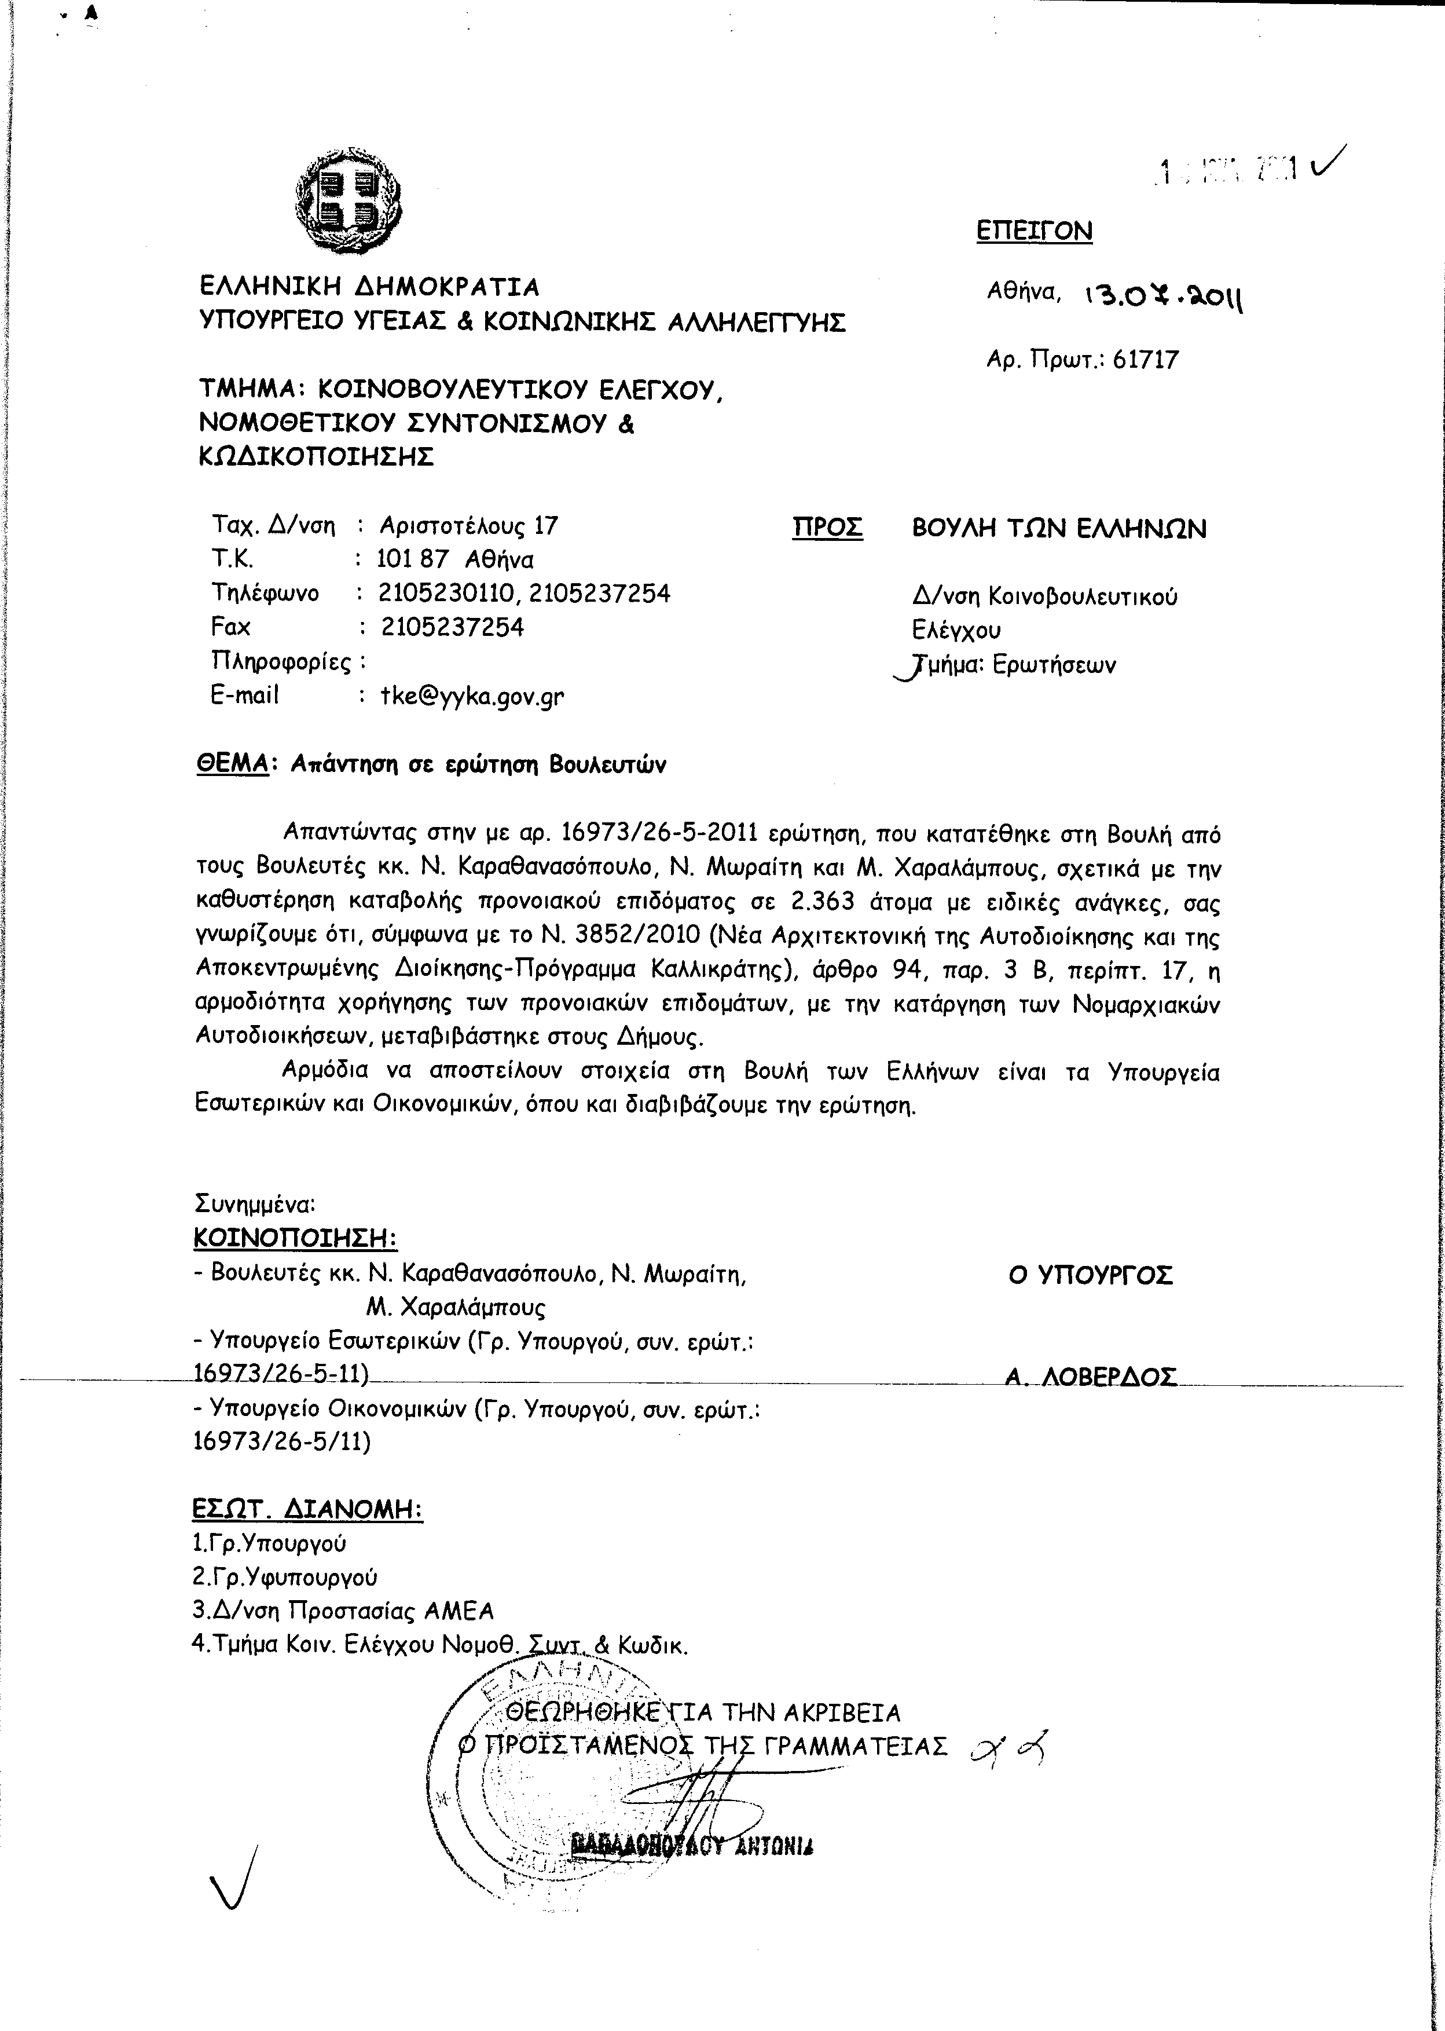
8. Στην με αριθμό 16974/26-05-2011 ερώτηση των Βουλευτών κυρίων Σκυλλάκου Αντώνιου, Νάνου Απόστολου δόθηκε με το υπ’ αριθμ. 61720/13-07-2011 έγγραφο από τον Υπουργό Υγείας και Κοινωνικής Αλληλεγγύης η ακόλουθη απάντηση:
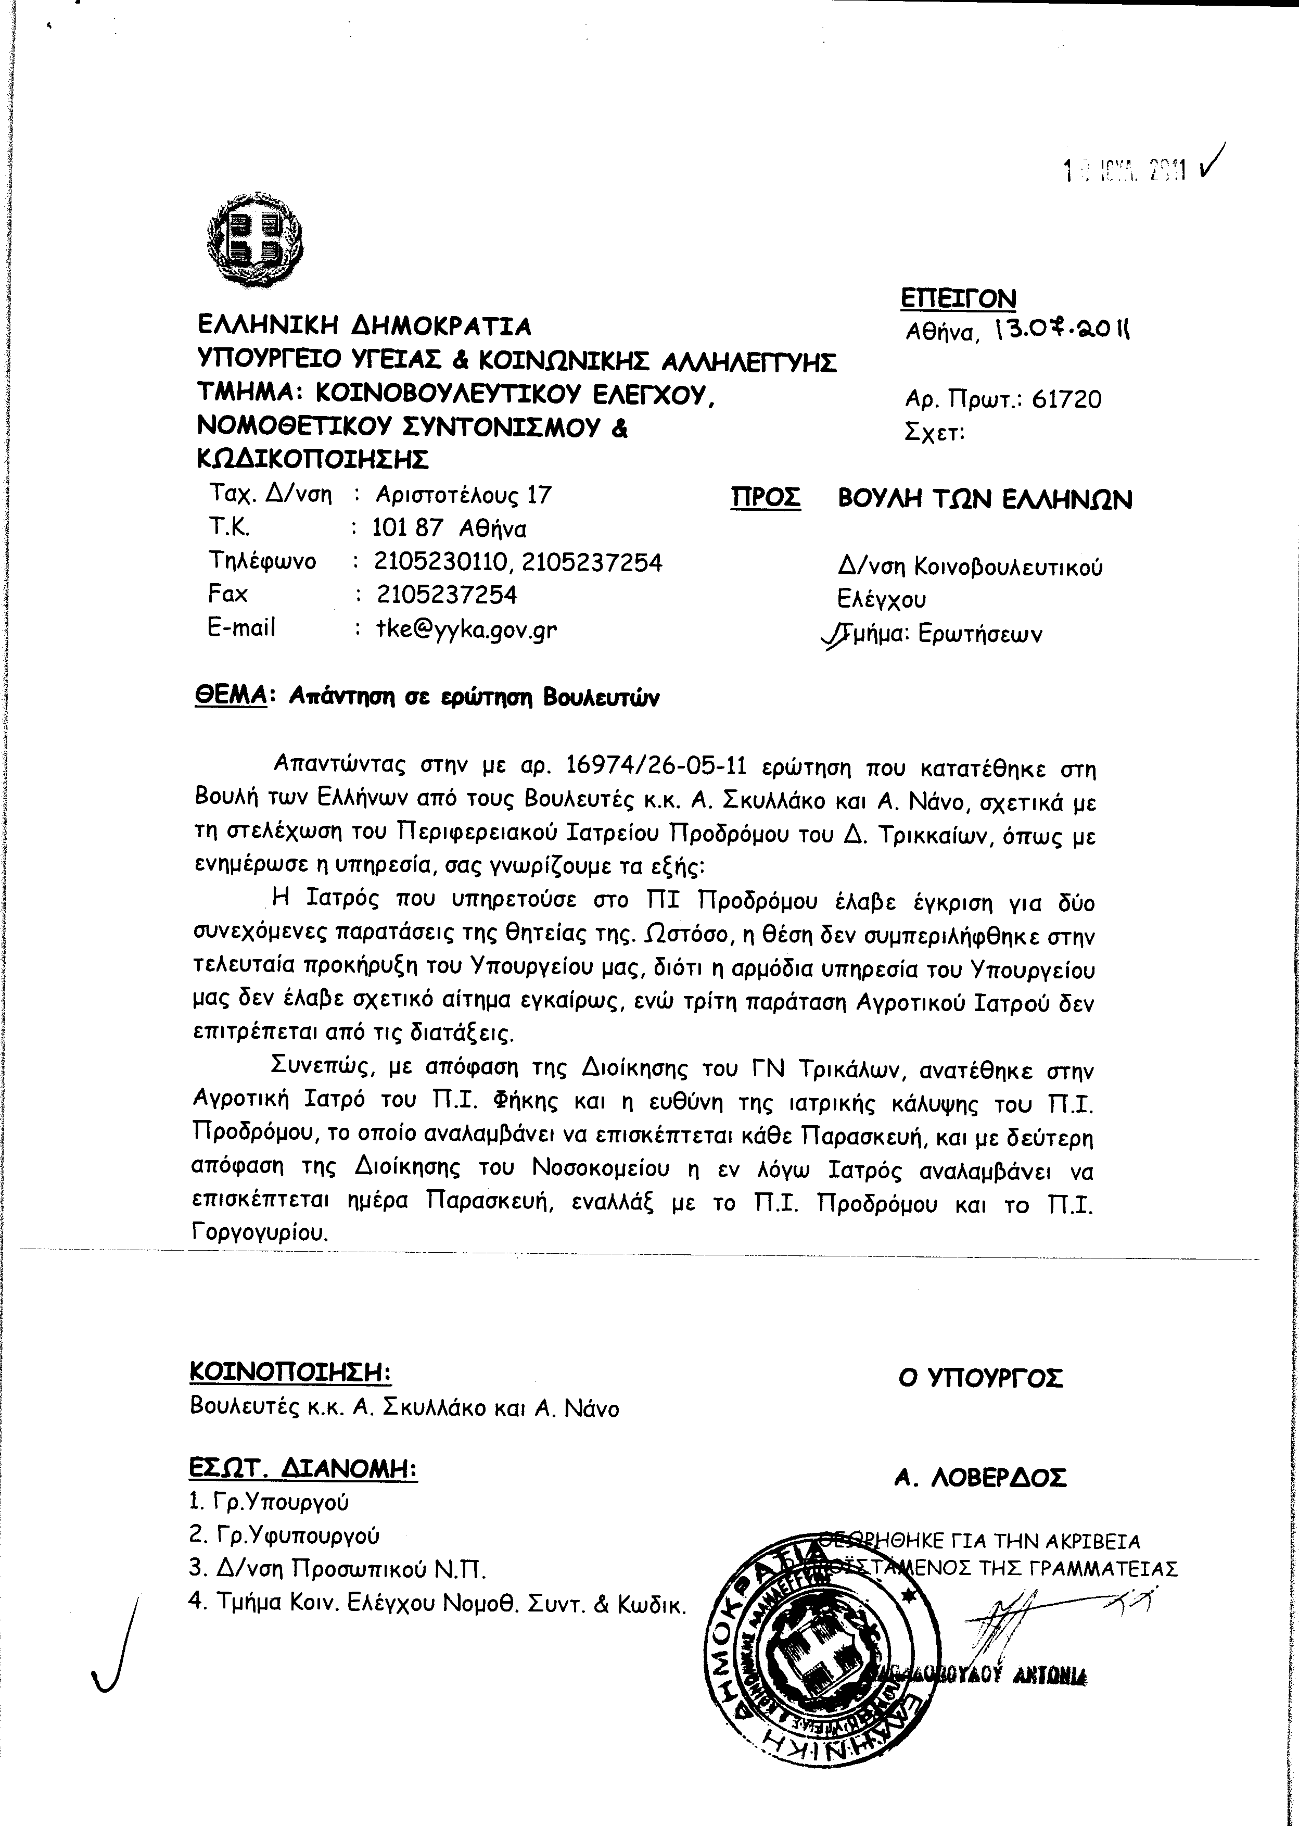
9. Στην με αριθμό 18284/22-06-2011 ερώτηση του Βουλευτή κ. Βλάχου Γεωργίου δόθηκε με το υπ’ αριθμ. 33286/13-07-2011 έγγραφο από τον Υφυπουργό Εσωτερικών η ακόλουθη απάντηση:
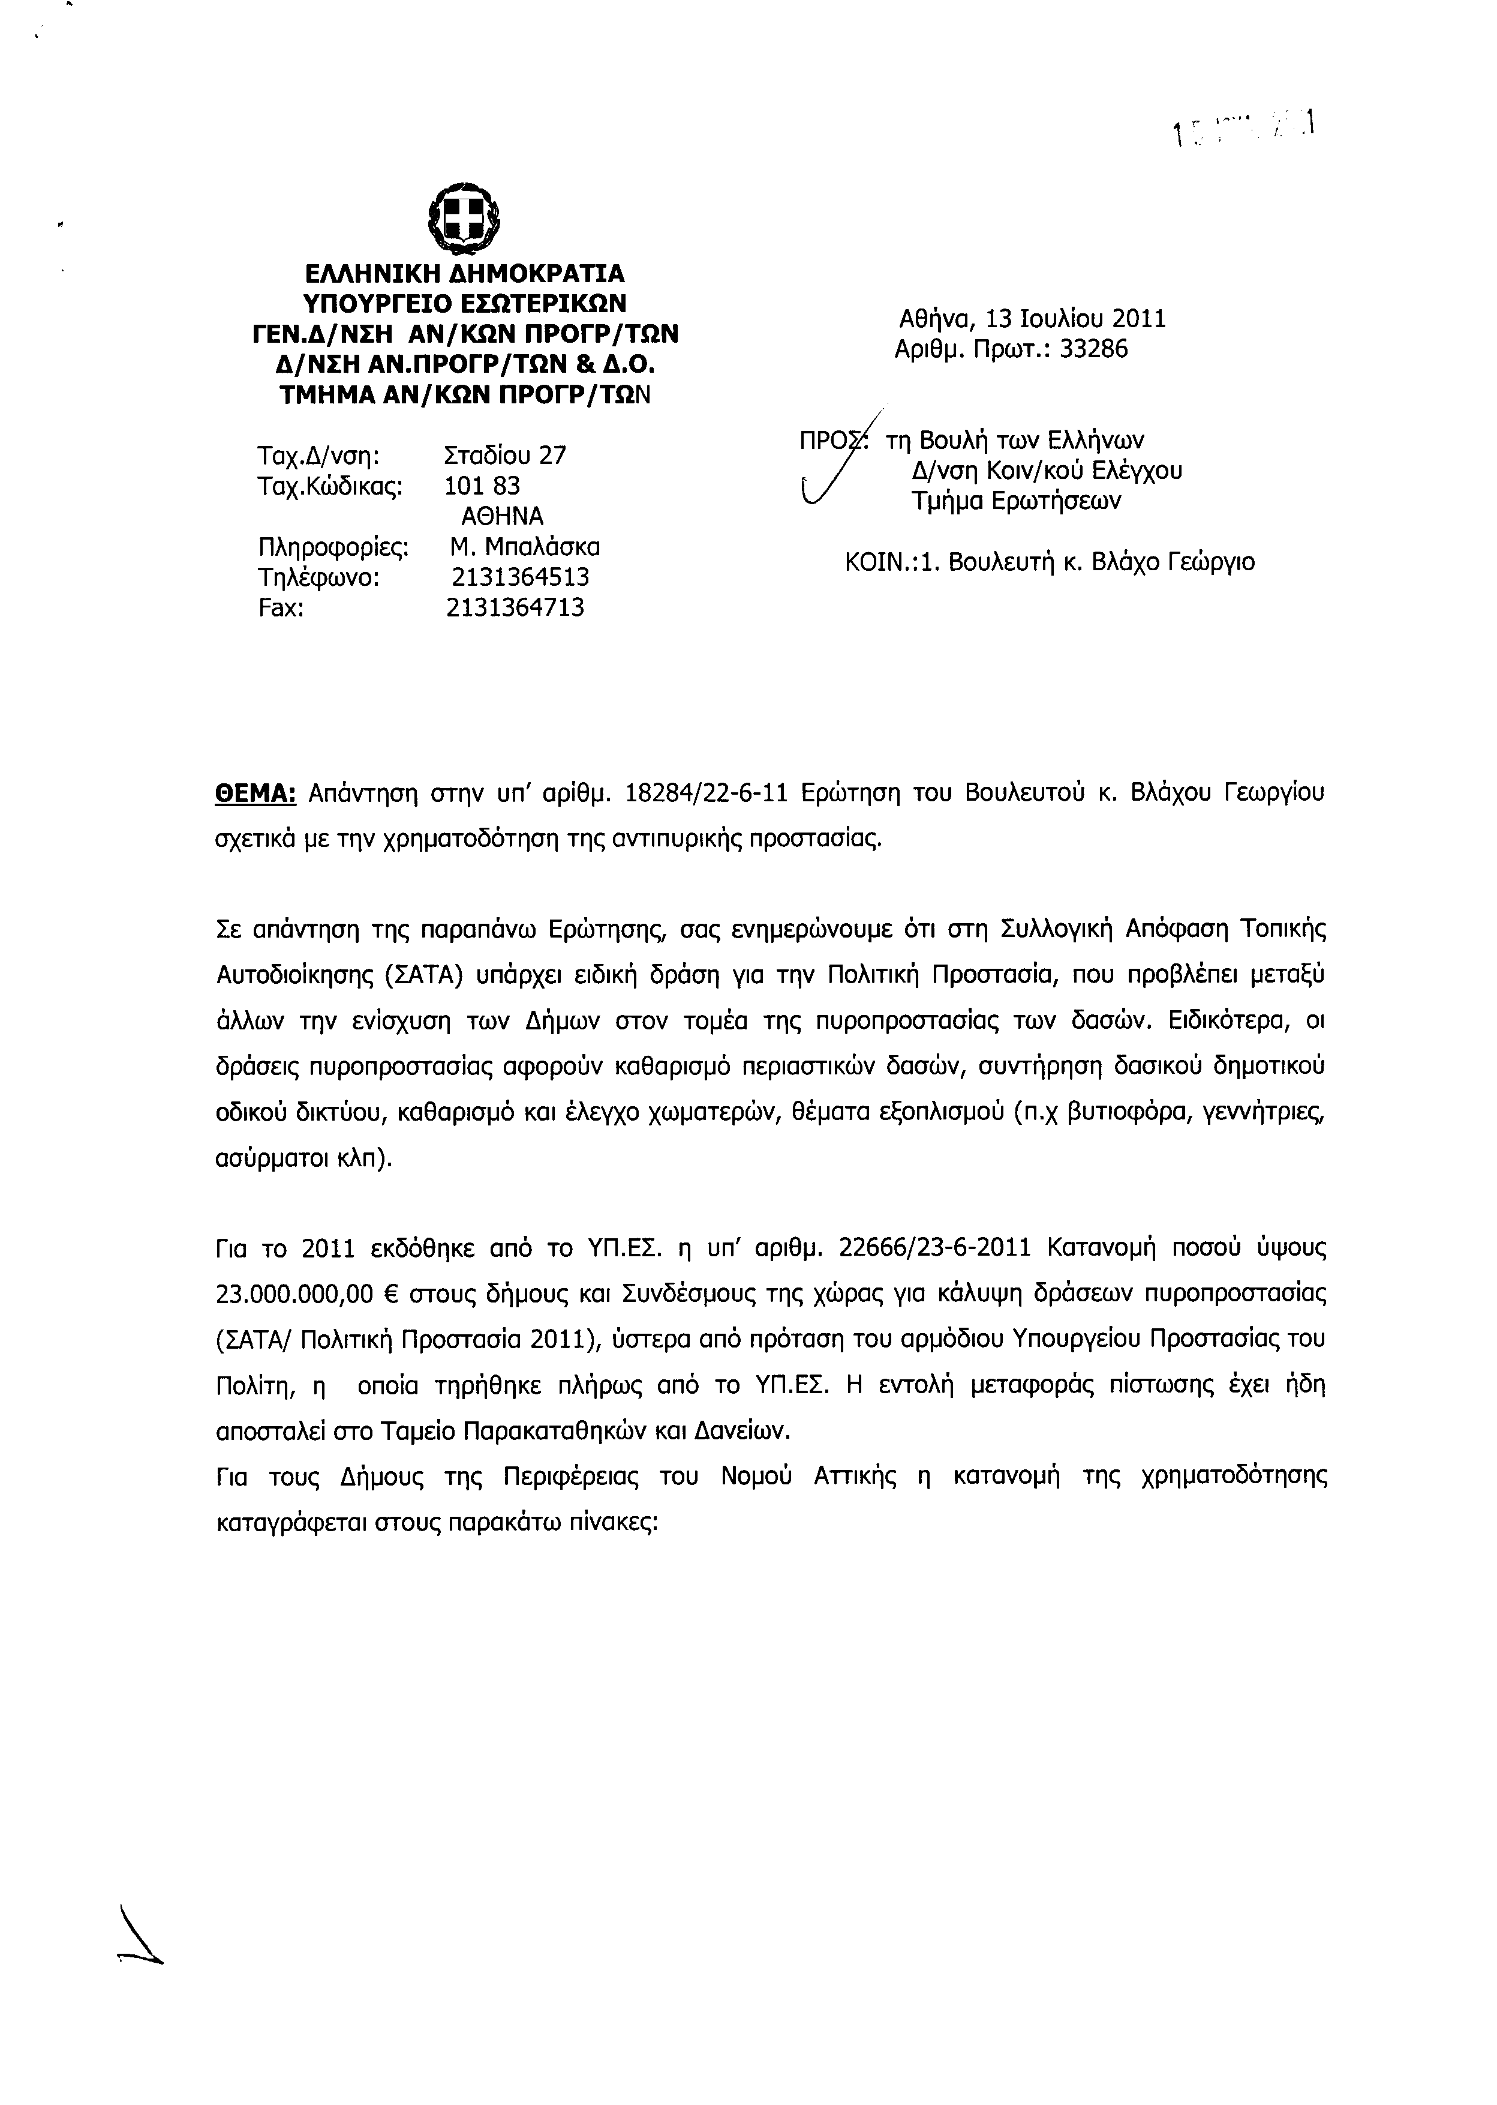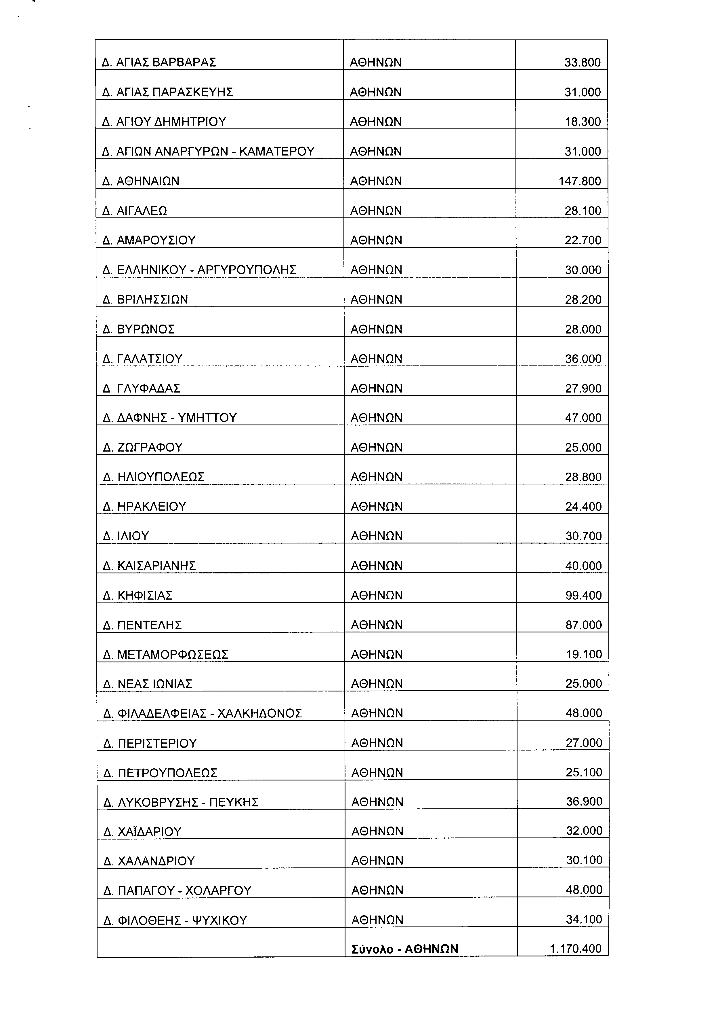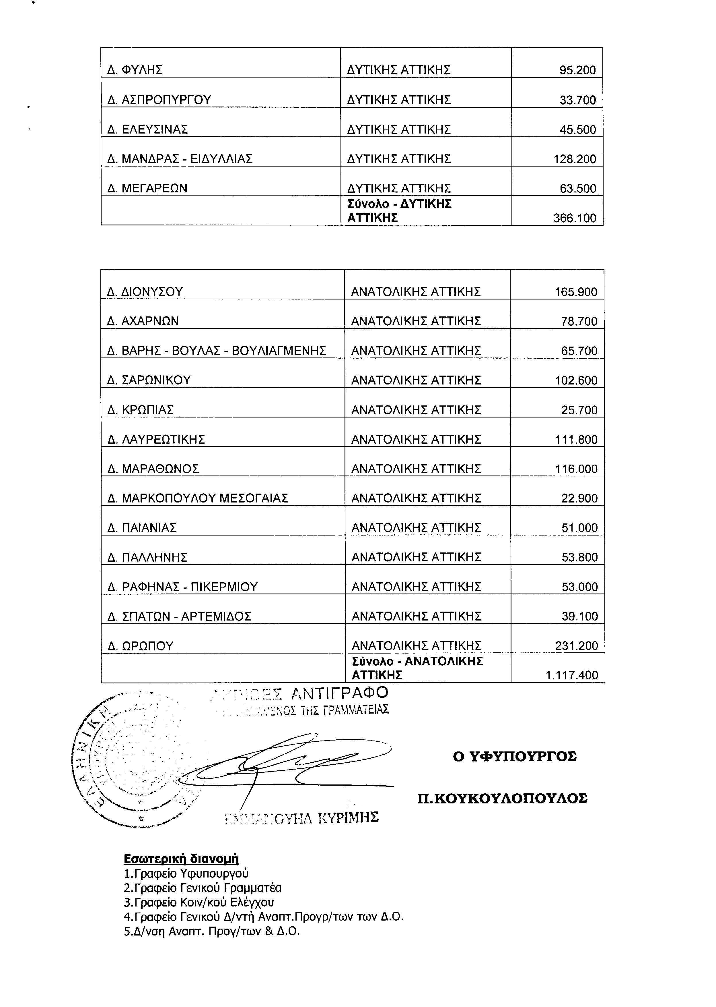
10. Στην με αριθμό 18690/01-07-2011 ερώτηση των Βουλευτών κυρίων Αμμανατίδου-Πασχαλίδου Ευαγγελίας, Κριτσωτάκη Μιχαήλ και Λαφαζάνη Παναγιώτη δόθηκε με το υπ’ αριθμ. 2/49707/0022/13-07-2011 έγγραφο από τον Υπουργό Οικονομικών η ακόλουθη απάντηση:
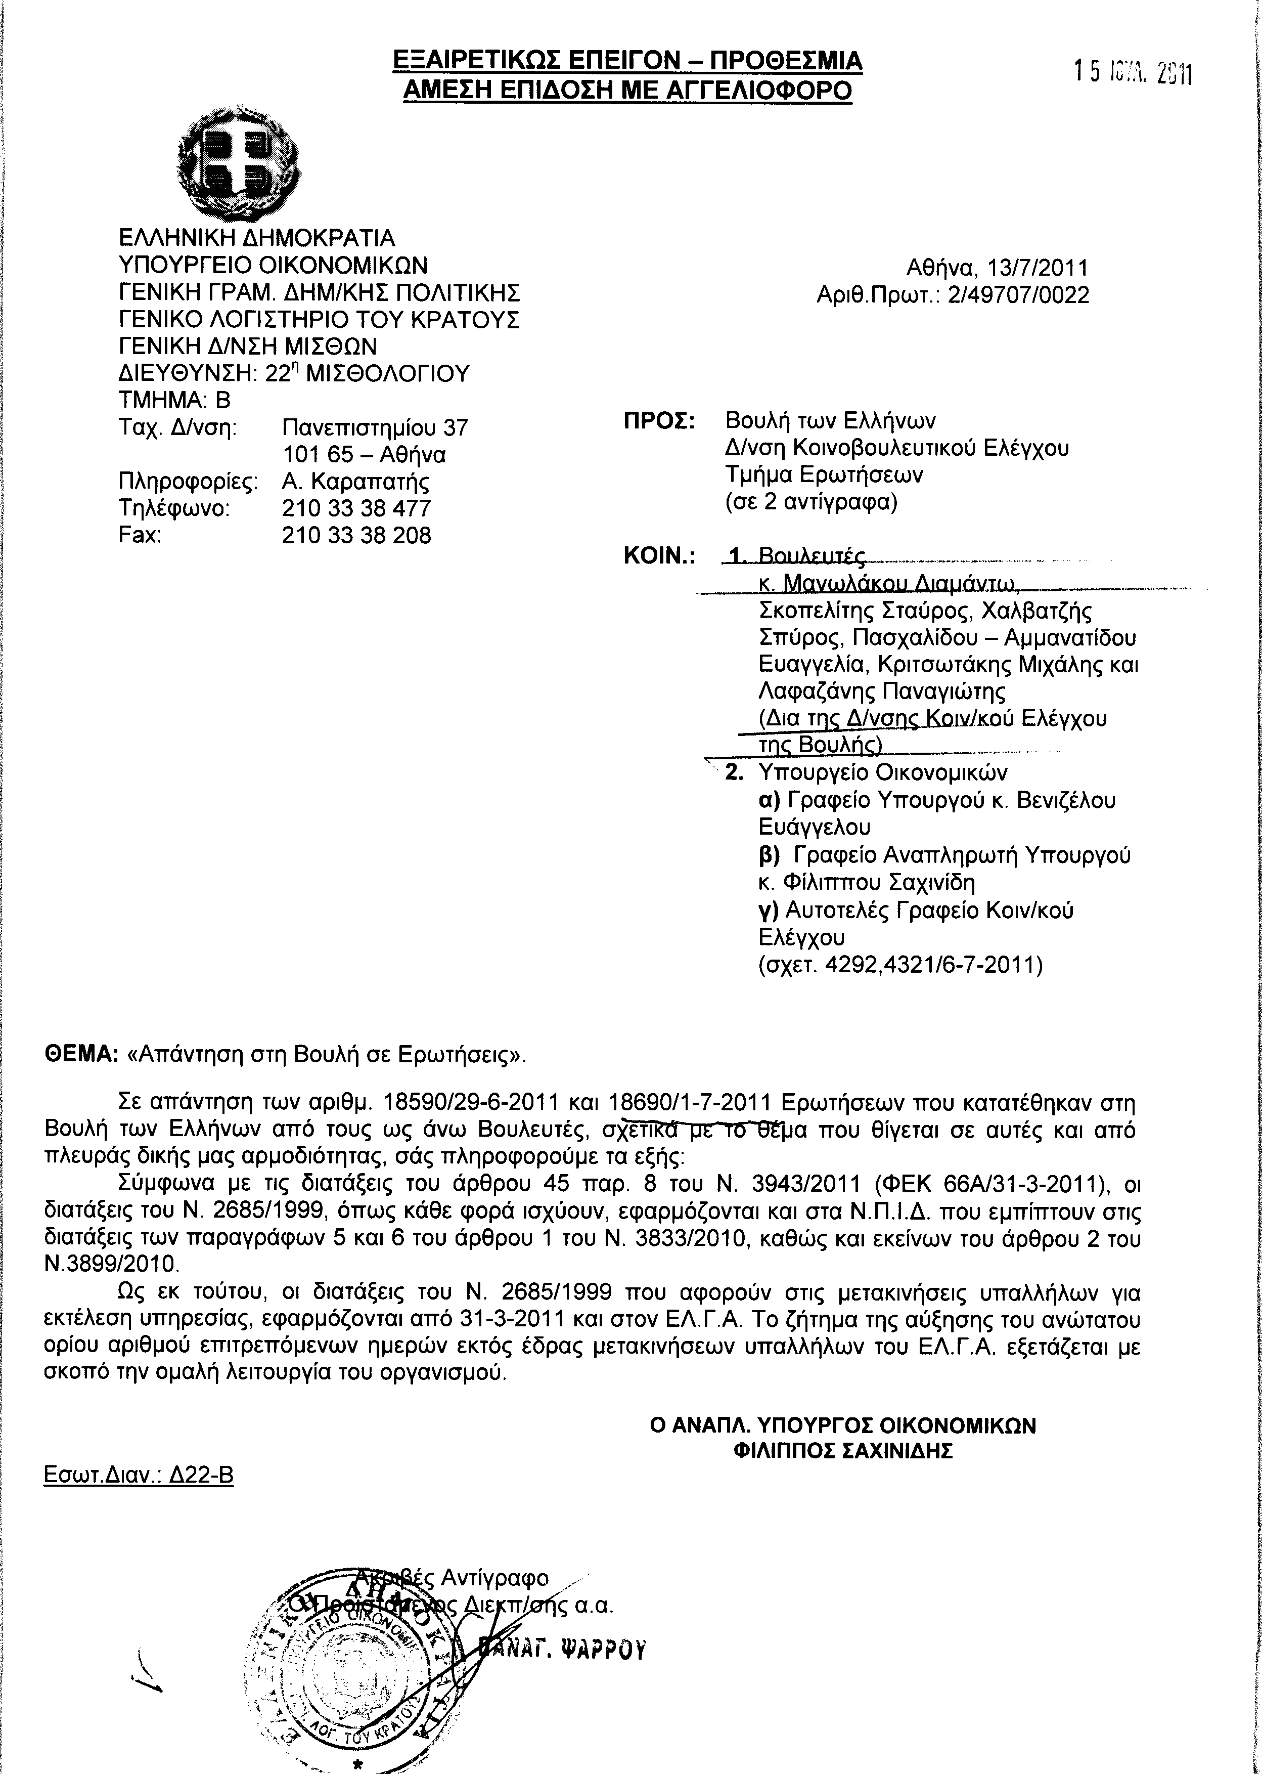
11. Στην με αριθμό 18743/04-07-2011 ερώτηση του Βουλευτή κ. Τσούκαλη Νικόλαου δόθηκε με το υπ’ αριθμ. 604/13-07-2011 έγγραφο από τον Υπουργό Δικαιοσύνης, Διαφάνειας και Ανθρωπίνων Δικαιωμάτων η ακόλουθη απάντηση:
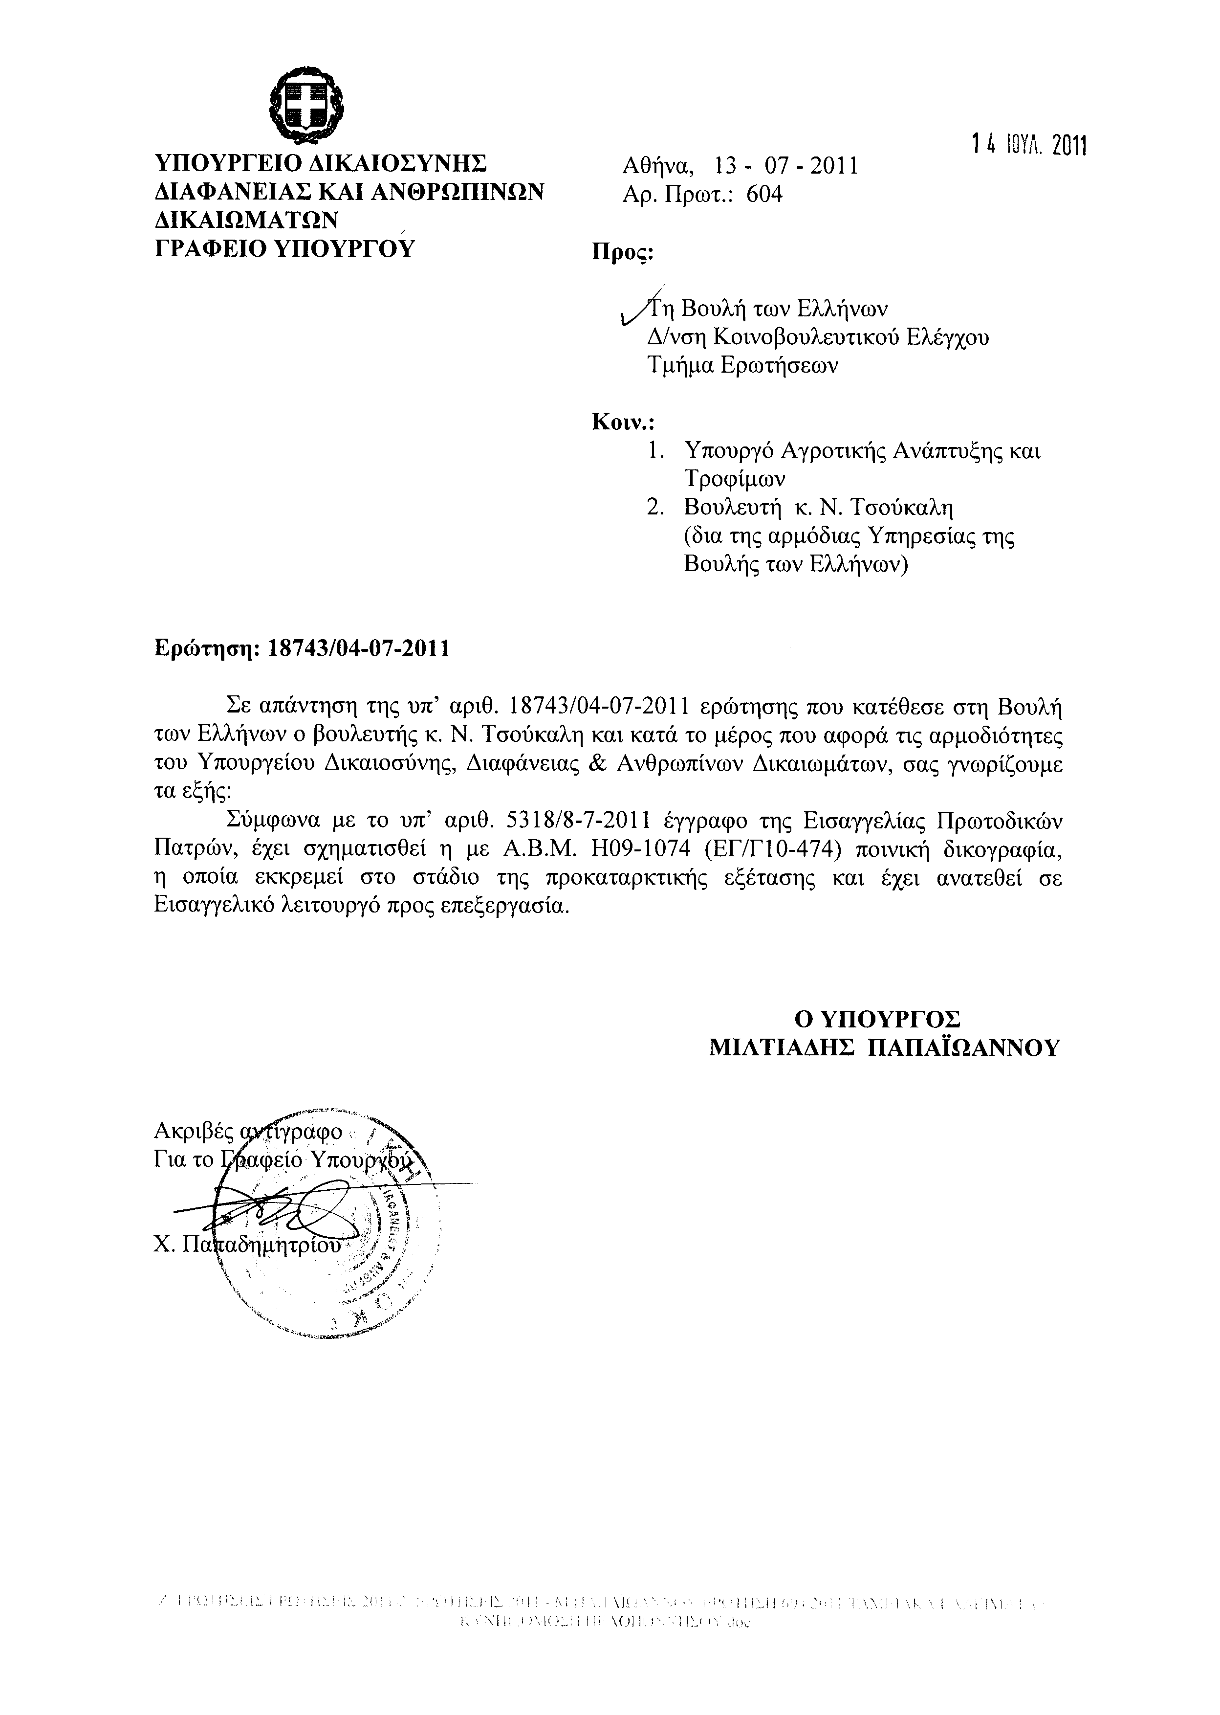
ΠΡΟΕΔΡΕΥΩΝ (Βαΐτσης Αποστολάτος): Κυρίες και κύριοι συνάδελφοι, εισερχόμεθα στη συζήτηση των
ΕΠΙΚΑΙΡΩΝ ΕΡΩΤΗΣΕΩΝ
Επίκαιρες ερωτήσεις πρώτου κύκλου: Θα συζητηθεί η πρώτη με αριθμό 1134/26-7-2011 επίκαιρη ερώτηση του Βουλευτή του Πανελλήνιου Σοσιαλιστικού Κινήματος κ. Ευτύχιου Δαμιανάκη προς την Υπουργό Παιδείας, Διά Βίου Μάθησης και Θρησκευμάτων, σχετικά με την αναστολή λειτουργίας του Κέντρου Περιβαλλοντικής Εκπαίδευσης Βάμου Χανίων, δεν θα συζητηθεί λόγω κωλύματος της κυρίας Υπουργού και διαγράφεται.
Θα συζητηθεί η δεύτερη με αριθμό 1125/26-7-2011 επίκαιρη ερώτηση του Βουλευτή της Νέας Δημοκρατίας κ. Γεράσιμου Γιακουμάτου προς τον Υπουργό Εργασίας και Κοινωνικής Ασφάλισης, σχετικά με την αξιοποίηση της ακίνητης περιουσίας του ΙΚΑ.
Το λόγο έχει ο κ. Γεράσιμος Γιακουμάτος για δύο λεπτά να μας αναπτύξει την επίκαιρη ερώτησή του.
ΓΕΡΑΣΙΜΟΣ ΓΙΑΚΟΥΜΑΤΟΣ: Ευχαριστώ, κύριε Πρόεδρε.
Σε μια πολύ δύσκολη περίοδο για τη χώρα μας, όταν επαιτώντας προσπαθούμε να επιβιώσουμε, είναι αδιανόητο να μην αξιοποιούμε την ακίνητη περιουσία και ειδικά των ασφαλιστικών ταμείων. Είναι τραγικό.
Κύριε Υπουργέ, καλό θα είναι να μας φέρετε έναν πίνακα τι ενοίκια πληρώνει συνολικά σε όλη την Ελλάδα και στο εξωτερικό το ΙΚΑ και γενικά η ασφάλιση. Είναι τρομερό. Απέναντι δε σε αυτή τη λογική έχετε τα κτήρια και τα οικόπεδα, τα οποία λιμνάζουν και δεν κάνετε τίποτε. Είναι αδιανόητο. Άλλο το «ξεπουλάω» και άλλο το «αξιοποιώ». Η Νέα Δημοκρατία είναι υπέρ της αξιοποίησης της ακίνητης περιουσίας, ειδικά των ασφαλιστικών ταμείων. Διότι δεν μπορείς να κόβεις τη σύνταξη των 500 ευρώ και να χάνεις δισεκατομμύρια. Και θα σας πω γιατί λέω «δισεκατομμύρια».
Κύριε Πρόεδρε, με μεγάλο αγώνα –είχα την ατυχία το 2004 και το 2007 να είμαι Υφυπουργός άνευ αρμοδιότητας στο Υπουργείο Εργασίας και Κοινωνικών Ασφαλίσεων- δημιούργησα μια ιστοσελίδα, την periousia.gr, στην οποία ό, τι ακίνητο υπάρχει στην κοινωνική ασφάλιση, αναρτάται και το βλέπει ο κ. Αποστολάτος, το βλέπει ο κύριος τάδε, το βλέπει όλος ο ελληνικός λαός στην Ελλάδα και το εξωτερικό. Και αν θέλω κάτι να αξιοποιήσω, το βγάζω σε διαγωνισμό, το έχω στο internet με όλα τα σχέδια μέσα και δίνουν ανοιχτή προσφορά, πλειοδοτούν.
Από τον Αύγουστο του 2008, όμως, έχει σταματήσει να ενημερώνεται αυτή η ιστοσελίδα, η periousia.gr. Και γιατί έχει σταματήσει να ενημερώνεται, κύριε Υπουργέ, από τον Αύγουστο του 2008;
Πρώτον: Κτήριο Πειραιώς 21, αξίας τότε 12.000.000 ευρώ. Θα καταθέσω και τη σχετική φωτογραφία στα Πρακτικά. Πληρώναμε και 250.000 μέχρι πρότινος για φύλαξη του κτηρίου των 12.000.000, το οποίο είναι ερείπιο. Καταθέτω τις φωτογραφίες στα Πρακτικά της Βουλής, για να δείτε πώς έχει καταντήσει αυτό το κτήριο, το οποίο πληρώνει ο Έλληνας φορολογούμενος πολίτης, ο συνταξιούχος. Και πλήρωνε και 250.000 το χρόνο για φύλαξη του ερειπίου.
(Στο σημείο αυτό ο Βουλευτής κ. Γεράσιμος Γιακουμάτος καταθέτει για τα Πρακτικά τις προαναφερθείσες φωτογραφίες, οι οποίες βρίσκονται στο αρχείο του Τμήματος Γραμματείας της Διεύθυνσης Στενογραφίας και Πρακτικών της Βουλής)
Αυτά που σας αναφέρω τώρα, κύριε Υπουργέ, είναι 60.000.000 ευρώ.
Δεύτερον: Οικόπεδο στην Ιπποκράτους. Όταν ήμουν υποδιοικητής το 1991, μου είπε κάποιος: «Ελάτε, κύριε Γιακουμάτο, να δείτε πώς πάει η στέγαση. Πηγαίνετε να δείτε τα αυτοκίνητα». Όλα τα αυτοκίνητα ήταν BMW, CAYENNE και πάνω. Ήταν υπάλληλοι της στέγασης του ΙΚΑ! Αυτό το οικόπεδο αξίας 2.000.000 ούτε είχε νοικιαστεί για πάρκινγκ, να έπαιρνε τουλάχιστον πέντε, έξι ή επτά χιλιάδες το μήνα, ούτε έχει γίνει τίποτα. Το έχουν οι υπάλληλοι για πάρκινγκ δικό τους. Οικόπεδο αναξιοποίητο στην Ιπποκράτους. Άλλα 2.000.000.
Οικόπεδο στην Κηφισιά. Είχε εκτιμηθεί τότε 22 εκατομμύρια. Είναι και αυτό με χόρτα ξερά μέσα.
Κύριε Υπουργέ, για όνομα του Θεού! Κάντε κάτι. Είναι αδιανόητο να έχετε συνέχεια ελλειμματικό ΙΚΑ, ελλειμματικά ταμεία, να μην πληρώνετε εφάπαξ και να έχετε μια περιουσία που λιμνάζει. Θα πρέπει λοιπόν με διαφάνεια, με το να βγουν όλα στο φως, να αξιοποιήσετε τα οικόπεδα.
Το τραγικό είναι ότι στη Γλυφάδα έχει δυο οικόπεδα το ΙΚΑ. Στο ένα από αυτά έχουν βάλει χαλίκι και το έχουν κάνει ουζερί, το καταπάτησαν, αφού είναι εντελώς άδειο. Ο κύριος Υπουργός πληρώνει 75.000 το μήνα ενοίκιο στη Γλυφάδα. Αν αυτά τα δυο οικόπεδα τα είχε χτίσει, θα είχε κάνει ένα μεγαθήριο του ΙΚΑ και δεν θα πλήρωνε φράγκο!
Αντιλαμβάνεστε λοιπόν γιατί πράγμα μιλάμε; Μιλάμε για δισεκατομμύρια. Να γιατί μας κακοποιούν στην Ευρώπη, να γιατί δεν προχωράει αυτή η χώρα, να γιατί το «μάρμαρο» το πληρώνει ο εργαζόμενος και ο συνταξιούχος.
Ευχαριστώ.
ΠΡΟΕΔΡΕΥΩΝ (Βαΐτσης Αποστολάτος): Το λόγο έχει ο Υπουργός Εργασίας και Κοινωνικής Ασφάλισης κ. Κουτρουμάνης για τρία λεπτά.
ΓΕΩΡΓΙΟΣ ΚΟΥΤΡΟΥΜΑΝΗΣ (Υπουργός Εργασίας και Κοινωνικής Ασφάλισης): Ευχαριστώ, κύριε Πρόεδρε.
Κύριε συνάδελφε, πραγματικά το θέμα της αξιοποίησης της περιουσίας των ασφαλιστικών ταμείων και της δημόσιας περιουσίας συνολικά έχει εξαιρετική σημασία, όχι τώρα μόνο, αλλά διαχρονικά. Έχει όμως και διαφορετικά χαρακτηριστικά σε κάθε περίοδο.
Πρέπει να σας πω ότι αυτά τα χαρακτηριστικά έχουν αλλάξει εντελώς την τελευταία περίοδο, δηλαδή ενώ παλιότερα ξενοικιαζόταν ένα κτήριο στο κέντρο της Αθήνας και άλλοτε γινόταν ανάρπαστο, σήμερα δεν νοικιάζεται πλέον για τους λόγους που όλοι γνωρίζουμε, γιατί το κέντρο έχει υποβαθμιστεί, γιατί υπάρχει στενότητα στην αγορά και τις επιχειρήσεις και άρα υπάρχουν προβλήματα που πρέπει να τα αντιμετωπίσουμε. Πρέπει να δούμε όμως τη σημερινή πραγματικότητα όπως έχει διαμορφωθεί.
Δεύτερον, μιλήσατε για το periousia.gr, για την ιστοσελίδα που πρέπει να ενημερώνεται. Πρέπει να σας πω ότι στις παραμονές των εκλογών δώδεκα στελέχη, μερικά από τα οποία εργάζονταν σε αυτή ακριβώς τη διεύθυνση αποχώρησαν με μετάταξη για να πάνε σε άλλες υπηρεσίες και μείναμε «άδειοι» όσον αφορά το στελεχιακό δυναμικό σε κρίσιμες υπηρεσίες.
Ωστόσο, πρέπει να σας πω ότι δεν έχει αλλάξει τίποτα σε σχέση με τα ακίνητα και η ιστοσελίδα θα ενημερωθεί, όταν ολοκληρωθεί μια διαδικασία που έχουμε ξεκινήσει εδώ και δέκα μήνες και η οποία είναι διαδικασία επαναδιαπραγμάτευσης όλων των ενοικίων.
Ειδικά για το ΙΚΑ, το οποίο πληρώνει 37 εκατομμύρια ευρώ το χρόνο για ενοίκια, έχει μειωθεί κατά 10% το ενοίκιο και η διαπραγμάτευση συνεχίζεται για να φτάσουμε περίπου στο 20% μείωση των ενοικίων που πληρώνει το ΙΚΑ για να εξυπηρετήσει τις στεγαστικές του ανάγκες.
Τώρα σε ό,τι αφορά την περιουσία του ΙΚΑ γνωρίζετε το χώρο ασφαλώς, αλλά πρέπει να σας πω ότι το 51% των κτηρίων χρησιμοποιείται από το ΙΚΑ για δική του στέγαση. Από εκεί και μετά, το 30% έχει αξιοποιηθεί και από αυτό, το ΙΚΑ παίρνει περίπου 10 εκατομμύρια το χρόνο και το υπόλοιπο 20% είναι όντως αναξιοποίητα κτήρια και περιουσιακά στοιχεία σαν το κτήριο που αναφέρατε στην Πειραιώς, που είναι από το 1997 σ’ αυτήν την κατάσταση.
Το διοικητικό συμβούλιο του ΙΚΑ, με ομόφωνη απόφασή του το Φεβρουάριο του 2011, έχει βγει σε δημόσια διαβούλευση και αναζητά ενδιαφερόμενους με τους οποίους μπορεί να κάνει ανταλλαγή, να κάνει αξιοποίηση και μέχρι τις 15 Σεπτεμβρίου η ΕΔΕΚΤ, η οποία έχει αναλάβει την πιστοποίηση των συμβούλων θα δώσει την κατάσταση με τους συμβούλους, οι οποίοι μπορούν να αναλάβουν την αξιοποίηση των ακινήτων στα ασφαλιστικά ταμεία.
Πάντως, δεκατέσσερα κτήρια και οικόπεδα είναι εκείνα που περιλαμβάνονται στη λίστα του ΙΚΑ για τα οποία υπάρχει δήλωση ενδιαφέροντος, όπως είπατε στο διαδίκτυο ανοικτά, για να υπάρξουν ενδιαφερόμενοι που θα έρθουν σε συνεννόηση με το ΙΚΑ για την αξιοποίηση των συγκεκριμένων κτηρίων. Θα επανέλθω στη δευτερολογία μου.
ΠΡΟΕΔΡΕΥΩΝ (Βαΐτσης Αποστολάτος): Ευχαριστούμε τον κ. Κουτρουμάνη.
Το λόγο έχει ο συνάδελφος από την Αξιωματική Αντιπολίτευση κ. Γεράσιμος Γιακουμάτος για τρία λεπτά να δευτερολογήσει.
ΓΕΡΑΣΙΜΟΣ ΓΙΑΚΟΥΜΑΤΟΣ: Κύριε Πρόεδρε, η πολιτική έχει φτάσει στο ναδίρ, γιατί η πρώτη λέξη που χρησιμοποιείται είναι το «θα». Αυτό το «θα» μας έχει φάει. Δεν κάνουμε αυτά που πρέπει. Δεν είμαστε αποτελεσματικοί.
Φωνάζω, αλλά φωνή βοώντος εν τη ερήμω. Βόμβα Χιροσίμα έλεγα από το 1992 για τις αναπηρικές συντάξεις. Έπρεπε να έρθει το ΔΝΤ για να λάβουμε κάποια μέτρα. Τώρα ξαναφωνάζω, κύριε Υπουργέ.
Το ότι δεν νοικιάζονται και το ότι έχουν πέσει τα ενοίκια δεν είναι κάτι καινούργιο. Όμως και εσείς δεν κάνετε μια προσπάθεια. Δεν έχετε αναρτήσει ποτέ, δεν ξέρει κανείς στην Ελλάδα ότι θέλετε να αξιοποιήσετε την Πειραιώς. Γι’ αυτό υπάρχει η ιστοσελίδα και θα βρεθεί ο κατάλληλος ενοικιαστής, όταν κάποιοι ξέρουν ότι νοικιάζονται κάποια κτήρια. Εσείς όμως δεν κάνετε καμμία ενέργεια.
Δεύτερον, μιλήσατε για τα δώδεκα στελέχη που μετατάχθηκαν και έφυγαν. Αυτή η καραμέλα, κύριε Πρόεδρε, του προσωπικού στο δημόσιο τομέα είναι τουλάχιστον εγκληματική. Έχετε χίλια άτομα στον ΟΕΚ, μηχανικούς. Πάρτε πέντε από εκεί και βάλτε τους στο Υπουργείο. Υπουργός είστε!
Ο υπάλληλος, για να πληρωθεί πρέπει να παράγει. Δώδεκα έφυγαν, να πάρουμε δώδεκα καινούργιους και οι χίλιοι να κάθονται; Δεν γίνονται αυτά. Εδώ χρειάζεται μια ευελιξία της Κυβέρνησης που δεν την έχει. Είναι μη αποτελεσματική.
Τρίτον, «Τι κάνεις Γιώργο; Κουκιά σπέρνω!». Σας είπα ότι πληρώνετε 37 εκατομμύρια το μήνα ενοίκια. Αυτό το διαβολεμένο κτήριο στη Σωκράτους, το παλιό Εφετείο είναι άντρο τοξικομανών. Τι γίνεται; Κάνετε καμμία προσπάθεια; Θέλετε να σας πω πόσα ξενοδοχεία υπάρχουν στην Ελλάδα των ασφαλιστικών ταμείων και είναι νοικιασμένα έναντι πινακίου φακής; Να σας πω πόσοι δεν έχουν πληρώσει τα ενοίκια;
Κύριε Κουτρουμάνη, επειδή δεν ήσασταν εσείς τα τριάντα τελευταία χρόνια, βγάλτε τα στον αέρα. Γι’ αυτό ζητάω την ιστοσελίδα. Εκεί θα φανεί ότι το ξενοδοχείο, παραδείγματος χάριν, «ΜΑΚΕΔΟΝΙΑ ΠΑΛΑΣ» είναι στο τάδε ασφαλιστικό ταμείο και πληρώνει τόσο ενοίκιο. Τι φοβάστε και δεν τα βγάζετε;
Αυτό θέλει υπάλληλο για να αναρτήσει κανείς στο διαδίκτυο το «ΜΑΚΕΔΟΝΙΑ», το «ΗΛΕΚΤΡΑ», το «ΕΣΠΕΡΙΑ» και άλλα πολλά; Γιατί, κύριε Υπουργέ, δεν το κάνετε; Μην μου πείτε ότι δεν έχετε προσωπικό. Μα είναι δικαιολογία αυτή, ότι έφυγαν δώδεκα άτομα επί Πετραλιά; Και τι έγινε; Να τα αναρτήσετε να ξέρει ο κόσμος, να ξέρει ο Έλληνας πολίτης ποια είναι η περιουσία, τι εισπράττει, ποιος δεν πληρώνει.
Είναι πολύ απλό, κύριε Πρόεδρε. Εδώ ένα γραφείο μικρό και έχει την ιστοσελίδα του που έχει κάνει καταχώρηση. Ένα Υπουργείο με πέντε χιλιάδες υπαλλήλους δεν έχει έναν υπάλληλο να κάνει καταχώρηση; Αυτά είναι εκ του πονηρού. Αυτά, κύριε Υπουργέ, δεν είναι αδυναμία. Δεν μιλάω για τα κινητά, που είναι άλλη μεγάλη ιστορία. Μιλάω για τα ακίνητα.
Πρέπει, λοιπόν, κύριε Υπουργέ, το συντομότερο δυνατό μέχρι το Σεπτέμβρη που θα επανέλθω με επερώτηση, θέλω να έχει η Βουλή το periousia.gr. Εγώ ξέρω ότι το οικόπεδο στην Κηφισιά είναι θαμμένο, ότι τη βίλα Καζούλη την πήρε το ΥΠΕΧΩΔΕ. Να ξέρω ότι αφού δεν το βλέπω, να καταγγείλω ως πολίτης ή ως πολιτικός ότι το συγκεκριμένο κτήριο δεν το έχετε βάλει.
Αμέσως θα πιάσουμε όλους όσους κλέπτουν οπώρας από την ηλεκτρονική ασφάλιση. Είναι πολύ σημαντικό διότι έτσι μόνο μπορούμε να έχουμε ανάπτυξη, μόνο έτσι μπορούμε να μην κόβουμε τις συντάξεις.
ΠΡΟΕΔΡΕΥΩΝ (Βαΐτσης Αποστολάτος): Ευχαριστούμε τον κ. Γιακουμάτο.
Το λόγο έχει ο Υπουργός κ. Κουτρουμάνης για τη δευτερολογία του.
ΓΕΩΡΓΙΟΣ ΚΟΥΤΡΟΥΜΑΝΗΣ (Υπουργός Εργασίας και Κοινωνικής Ασφάλισης): Σας ευχαριστώ, κύριε Πρόεδρε.
Κύριε Γιακουμάτο, δεν περίμενα να προσπαθείτε να δημιουργήσετε εντυπώσεις…
ΓΕΡΑΣΙΜΟΣ ΓΙΑΚΟΥΜΑΤΟΣ: Ποια είναι η εντύπωση;
ΓΕΩΡΓΙΟΣ ΚΟΥΤΡΟΥΜΑΝΗΣ (Υπουργός Εργασίας και Κοινωνικής Ασφάλισης):…σε σχέση με τα κτήρια, ότι προσπαθούμε να κρύψουμε κάτι. Είναι όλα στη διάθεση και τη δική σας και κάθε συναδέλφου Βουλευτή και της Βουλής. Όλα τα στοιχεία κάθε μέρα.
ΓΕΡΑΣΙΜΟΣ ΓΙΑΚΟΥΜΑΤΟΣ: Όχι, δεν είναι στο periousia.gr!
ΓΕΩΡΓΙΟΣ ΚΟΥΤΡΟΥΜΑΝΗΣ (Υπουργός Εργασίας και Κοινωνικής Ασφάλισης): Κοιτάξτε, κάθε μέρα....
ΓΕΡΑΣΙΜΟΣ ΓΙΑΚΟΥΜΑΤΟΣ: Κύριε Υπουργέ, στο periousia.gr να υπάρχει. Το θέλω στο ίντερνετ!
ΓΕΩΡΓΙΟΣ ΚΟΥΤΡΟΥΜΑΝΗΣ (Υπουργός Εργασίας και Κοινωνικής Ασφάλισης): Και στο ίντερνετ είναι.
ΓΕΡΑΣΙΜΟΣ ΓΙΑΚΟΥΜΑΤΟΣ: Να το βλέπει ο ελληνικός λαός!
ΓΕΩΡΓΙΟΣ ΚΟΥΤΡΟΥΜΑΝΗΣ (Υπουργός Εργασίας και Κοινωνικής Ασφάλισης): Και ενημερώνεται και θα ενημερωθεί με όλα τα τελευταία στοιχεία! Δεν μπορείτε όμως, ...
ΓΕΡΑΣΙΜΟΣ ΓΙΑΚΟΥΜΑΤΟΣ: Από τον Αύγουστο του 2008!
ΓΕΩΡΓΙΟΣ ΚΟΥΤΡΟΥΜΑΝΗΣ (Υπουργός Εργασίας και Κοινωνικής Ασφάλισης): Είναι η πρώτη φορά που γίνεται μια πλήρης, λεπτομερής καταγραφή και τα στοιχεία είναι στη διάθεση κάθε Βουλευτή και θα είναι και στην ιστοσελίδα.
ΓΕΡΑΣΙΜΟΣ ΓΙΑΚΟΥΜΑΤΟΣ: Όχι! Στη διάθεση του ελληνικού λαού να είναι. Στην ιστοσελίδα δεν είναι όλα!
ΠΡΟΕΔΡEΥΩΝ (Βαΐτσης Αποστολάτος): Παρακαλώ, κύριε Γιακουμάτο, αφήστε τον κύριο Υπουργό να ολοκληρώσει.
Κύριε Υπουργέ, παρακαλώ συνεχίστε.
ΓΕΩΡΓΙΟΣ ΚΟΥΤΡΟΥΜΑΝΗΣ (Υπουργός Εργασίας και Κοινωνικής Ασφάλισης): Είναι στην ιστοσελίδα και θα επικαιροποιηθούν.
Ωστόσο, δεν είναι αυτό μόνο το θέμα μας. Ναι, εγώ θα συμφωνήσω απόλυτα μαζί σας ότι είναι θέμα διαφάνειας και θέμα τού να ξέρει ο κάθε πολίτης, κάτι άλλωστε που το δικαιούται. Όμως, το θέμα είναι η επικαιροποίηση των στοιχείων. Σας είπα και πριν ότι αυτή τη στιγμή γίνεται διαπραγμάτευση συνεχώς και μειώνουμε τα ενοίκια και θα έχουμε ενημερωμένη τη σελίδα. Αυτό θα γίνει σε πολύ λίγες ημέρες.
Το μεγάλο θέμα είναι πώς αξιοποιούνται τα συγκεκριμένα κτήρια, πώς αξιοποιούνται γενικότερα τα ακίνητα. Ξέρετε πόσο μεγάλες δυσκολίες έχουν και τα ταμεία και το δημόσιο μέσα από τη διαδικασία που ακολουθείται, όταν επιχειρεί να αξιοποιήσει ένα κτήριο. Ξεκινά τώρα και τελειώνει μετά από δέκα χρόνια. Γι’ αυτό, λοιπόν, αυτό το μοντέλο, αυτή η πρακτική δεν μπορεί να συνεχιστεί. Έτσι, λοιπόν, μιλάμε για συμβούλους …
ΓΕΡΑΣΙΜΟΣ ΓΙΑΚΟΥΜΑΤΟΣ: Εσείς κυβερνάτε!
ΓΕΩΡΓΙΟΣ ΚΟΥΤΡΟΥΜΑΝΗΣ (Υπουργός Εργασίας και Κοινωνικής Ασφάλισης): ...μιλάμε για εταιρείες, οι οποίες έχουν την τεχνογνωσία για να μπορέσουν να βοηθήσουν τα ταμεία, ώστε να ολοκληρώσουν το θέμα της αξιοποίησης.
Θα έλεγα, όμως, ότι εδώ υπάρχουν τρεις προτεραιότητες. Πρώτον, να στεγαστούν τα ταμεία.
ΓΕΡΑΣΙΜΟΣ ΓΙΑΚΟΥΜΑΤΟΣ: Ε, βέβαια.
ΓΕΩΡΓΙΟΣ ΚΟΥΤΡΟΥΜΑΝΗΣ (Υπουργός Εργασίας και Κοινωνικής Ασφάλισης): Πρέπει να ξέρετε –και το ξέρετε βεβαίως- ότι σε κάποια ταμεία υπάρχουν κτήρια που δεν πρόκειται να αξιοποιηθούν ποτέ και πρέπει να γίνει ανταλλαγή μεταξύ και των ταμείων, για να μπορέσουν να τα αξιοποιήσουν για στέγαση.
Δεύτερον, χρειάζεται να γίνει ανταλλαγή όχι μόνο μεταξύ των ταμείων, αλλά και με ιδιώτες. Γι’ αυτό σας είπα και πριν ότι τουλάχιστον το ΙΚΑ το έχει βγάλει στο διαδίκτυο, αλλά μερικοί θέλουν να πάρουν το φιλέτο –για παράδειγμα- της Πειραιώς, όχι όμως τα άλλα κτήρια. Το ΙΚΑ δεν είναι δυνατόν να πάει σε μία τέτοια λογική, να αξιοποιήσει δηλαδή ένα κτήριο, επειδή κάποιος ιδιώτης θέλει μόνο αυτό το κτήριο και να αφήσει όλα τα άλλα κτήρια –που και αυτά έχουν το τίμημά τους- αναξιοποίητα.
Επομένως, χρειάζεται μια συνολική πολιτική, την οποία έχουμε επεξεργαστεί κι έχουμε το σχεδιασμό που λέει πρώτον, στέγαση δεύτερον, ανταλλαγή και τρίτον, εκποίηση. Δηλαδή υπάρχουν οικόπεδα, υπάρχουν μικρά γραφεία, υπάρχουν μικρά κτήρια …
ΓΕΡΑΣΙΜΟΣ ΓΙΑΚΟΥΜΑΤΟΣ: Τα οποία τα νοικιάζουν οι συνδικαλιστές! Τα έπαιρναν τσάμπα!
ΓΕΩΡΓΙΟΣ ΚΟΥΤΡΟΥΜΑΝΗΣ (Υπουργός Εργασίας και Κοινωνικής Ασφάλισης): Δεν ξέρω...
ΠΡΟΕΔΡEΥΩΝ (Βαΐτσης Αποστολάτος): Παρακαλώ, κύριε Υπουργέ, ολοκληρώστε, μην κάνετε διάλογο.
ΓΕΡΑΣΙΜΟΣ ΓΙΑΚΟΥΜΑΤΟΣ: Αν τα είχατε βάλει στο ίντερνετ θα βλέπαμε ότι οι συνδικαλιστές τα έπαιρναν τσάμπα!
ΓΕΩΡΓΙΟΣ ΚΟΥΤΡΟΥΜΑΝΗΣ (Υπουργός Εργασίας και Κοινωνικής Ασφάλισης): Σας λέω, λοιπόν, ότι ο σχεδιασμός μας λέει πρώτον, στέγαση δεύτερον, ανταλλαγή και τρίτον, εκποίηση όσων κτηρίων και ακινήτων δεν μπορεί να αξιοποιήσει το ΙΚΑ και τα άλλα ταμεία.
ΓΕΡΑΣΙΜΟΣ ΓΙΑΚΟΥΜΑΤΟΣ: Βάλτε τα στον αέρα να τα δείτε ένα – ένα!
ΠΡΟΕΔΡEΥΩΝ (Βαΐτσης Αποστολάτος): Ολοκληρώσατε, κύριε Υπουργέ, ευχαριστώ πολύ.
ΓΕΡΑΣΙΜΟΣ ΓΙΑΚΟΥΜΑΤΟΣ: Θα έχει πέσει η Κυβέρνηση, θα έχει έρθει η άλλη και εδώ θα έχουμε τα ίδια και τα ίδια!
ΠΡΟΕΔΡEΥΩΝ (Βαΐτσης Αποστολάτος): Κυρίες και κύριοι συνάδελφοι, πριν προχωρήσουμε στις δύο επίκαιρες ερωτήσεις, που αφορούν τον Υφυπουργό Υγείας και Κοινωνικής Αλληλεγγύης, κ. Μάρκο Μπόλαρη, έχω την τιμή να ανακοινώσω στο Σώμα το δελτίο επικαίρων ερωτήσεων της Δευτέρας 1 Αυγούστου 2011.
Α. ΕΠΙΚΑΙΡΕΣ ΕΡΩΤΗΣΕΙΣ Πρώτου Κύκλου (Άρθρο 130 παράγραφος 4 του Κανονισμού της Βουλής)
1. Η με αριθμό 1115/25-7-2011 επίκαιρη ερώτηση του Βουλευτή του Πανελλήνιου Σοσιαλιστικού Κινήματος κ. Ανδρέα Μακρυπίδη προς τον Υπουργό Ανάπτυξης, Ανταγωνιστικότητας και Ναυτιλίας, σχετικά με τη συγχρηματοδότηση του φράγματος Αχυρών Αιτωλοακαρνανίας.
2. Η με αριθμό 1127/26-7-2011 επίκαιρη ερώτηση της Βουλευτού της Νέας Δημοκρατίας κ. Φωτεινής Πιπιλή προς τον Υπουργό Προστασίας του Πολίτη, σχετικά με την είδηση της σύλληψης μεταναστών στον Αερολιμένα Αθηνών.
3. Η με αριθμό 1140/26-7-2011 επίκαιρη ερώτηση του Βουλευτή του Κομμουνιστικού Κόμματος Ελλάδας κ. Αθανασίου Παφίλη προς την Υπουργό Παιδείας, Δια Βίου Μάθησης και Θρησκευμάτων, σχετικά με την ανάκληση των αποσπασμένων εκπαιδευτικών στο εξωτερικό.
4. Η με αριθμό 1137/26-7-2011 επίκαιρη ερώτηση του Βουλευτή του Λαϊκού Ορθόδοξου Συναγερμού κ. Αθανασίου Πλεύρη προς τους Υπουργούς Ανάπτυξης, Ανταγωνιστικότητας και Ναυτιλίας και Πολιτισμού και Τουρισμού, σχετικά με τη λήψη μέτρων για την ενίσχυση της τουριστικής κίνησης στην Αθήνα.
5. Η με αριθμό 1132/26-7-2011 επίκαιρη ερώτηση του Βουλευτή του Συνασπισμού Ριζοσπαστικής Αριστεράς κ. Θεοδώρου Δρίτσα προς τον Υπουργό Εξωτερικών, σχετικά με τη θέση της Κυβέρνησης για την αναγνώριση του παλαιστινιακού κράτους από τη Γενική Συνέλευση του ΟΗΕ.
Β. ΕΠΙΚΑΙΡΕΣ ΕΡΩΤΗΣΕΙΣ Δεύτερου Κύκλου (Άρθρο 130 παράγραφος 4 του Κανονισμού της Βουλής)
1. Η με αριθμό 1117/25-7-2011 επίκαιρη ερώτηση του Βουλευτή του Πανελλήνιου Σοσιαλιστικού Κινήματος κ. Αθανασίου Παπαγεωργίου προς τον Υπουργό Περιβάλλοντος, Ενέργειας και Κλιματικής Αλλαγής, σχετικά με τα προβλήματα που προέκυψαν στην περιοχή του Πλαταμώνα από την υλοποίηση των έργων υποδομών.
2. Η με αριθμό 1128/26-7-2011 επίκαιρη ερώτηση του Βουλευτή της Νέας Δημοκρατίας κ. Σπυρίδωνος Γαληνού προς τον Υπουργό Εσωτερικών, σχετικά με τις προθέσεις του Υπουργείου για τη χορήγηση έκτακτης οικονομικής ενίσχυσης στο Δήμο Λέσβου.
3. Η με αριθμό 1138/26-7-2011 επίκαιρη ερώτηση του Βουλευτή του Λαϊκού Ορθόδοξου Συναγερμού κ. Αλέξανδρου Χρυσανθακόπουλου προς τον Υπουργό Υποδομών, Μεταφορών και Δικτύων, σχετικά με την υλοποίηση των έργων υποδομών στο Νομό Αχαΐας.
4. Η με αριθμό 1133/26-7-2011 επίκαιρη ερώτηση του Βουλευτή του Συνασπισμού Ριζοσπαστικής Αριστεράς κ. Δημητρίου Παπαδημούλη προς τον Υπουργό Υποδομών, Μεταφορών και Δικτύων, σχετικά την απελευθέρωση του κλάδου των ταξί.
Επίσης, θα ήθελα να ανακοινώσω προς το Σώμα τα εξής:
1. Οι Υπουργοί Περιβάλλοντος, Ενέργειας και Κλιματικής Αλλαγής, Διοικητικής Μεταρρύθμισης και Ηλεκτρονικής Διακυβέρνησης, Οικονομικών, Εσωτερικών, Ανάπτυξης, Ανταγωνιστικότητας και Ναυτιλίας, Υποδομών, Μεταφορών και Δικτύων, Αγροτικής Ανάπτυξης και Τροφίμων, Δικαιοσύνης, Διαφάνειας και Ανθρωπίνων Δικαιωμάτων, Πολιτισμού και Τουρισμού, Παιδείας, Διά Βίου Μάθησης και Θρησκευμάτων, Εργασίας και Κοινωνικής Ασφάλισης και ο Αναπληρωτής Υπουργός Περιβάλλοντος, Ενέργειας και Κλιματικής Αλλαγής κατέθεσαν σχέδιο νόμου: «Περιβαλλοντική αδειοδότηση έργων και δραστηριοτήτων, ρύθμιση αυθαιρέτων, σε συνάρτηση με δημιουργία περιβαλλοντικού ισοζυγίου και άλλες διατάξεις αρμοδιότητας Υπουργείο Περιβάλλοντος, Ενέργειας και Κλιματικής Αλλαγής».
2. Η Αναπληρωτής Υπουργός Εξωτερικών και οι Υπουργοί Οικονομικών, Ανάπτυξης και Ανταγωνιστικότητας και Ναυτιλίας και Αγροτικής Ανάπτυξης και Τροφίμων κατέθεσαν σχέδια νόμου:
α) «Κύρωση της Ενδιάμεσης Συμφωνίας εν όψει Συμφωνίας Οικονομικής Εταιρικής Σχέσης μεταξύ της Ευρωπαϊκής Κοινότητας και των Κρατών Μελών της, αφ’ ενός και του μέρους «Κεντρική Αφρική», αφ’ ετέρου».
β) «Κύρωση της Συμφωνίας Οικονομικής Εταιρικής Σχέσης μεταξύ των Κρατών Cariforum αφ’ ενός και της Ευρωπαϊκής Κοινότητας και των Κρατών Μελών της, αφ’ ετέρου, με τις συνημμένες σε αυτήν Τελική Πράξη και Κοινές Δηλώσεις».
γ) «Κύρωση της Ενδιάμεσης Συμφωνίας Οικονομικής Εταιρικής Σχέσης μεταξύ της COTE D'IVOIRE αφ’ ενός και της Ευρωπαϊκής Κοινότητας και των Κρατών Μελών της αφ’ ετέρου».
Παραπέμπονται στις αρμόδιες Διαρκείς Επιτροπές.
Επανερχόμαστε στη συζήτηση των επικαίρων ερωτήσεων.
Θα συζητηθεί η τρίτη με αριθμό 1139/26-7-2011 επίκαιρη ερώτηση του Βουλευτή του Κομμουνιστικού Κόμματος Ελλάδας κ. Θεόδωρου Ιγνατιάδη προς τον Υπουργό Υγείας και Κοινωνικής Αλληλεγγύης, σχετικά με τις ελλείψεις προσωπικού στο Γενικό Νοσοκομείο Χαλκιδικής (ΓΝΧ).
Στην ερώτηση του κ. Ιγνατιάδη θα απαντήσει ο Υφυπουργός κ. Μάρκος Μπόλαρης.
Ορίστε, κύριε Ιγνατιάδη, έχετε το λόγο για δύο λεπτά, ώστε να αναπτύξετε την επίκαιρη ερώτησή σας.
ΘΕΟΔΩΡΟΣ ΙΓΝΑΤΙΑΔΗΣ: Ευχαριστώ, κύριε Πρόεδρε.
Κύριε Υπουργέ, η πολιτική που εφαρμόζεται διαχρονικά τόσο από τις κυβερνήσεις του ΠΑΣΟΚ όσο και της Νέας Δημοκρατίας –και εντάθηκε περισσότερο το τελευταίο διάστημα από τη δική σας Κυβέρνηση με αφορμή και πρόσχημα το χρέος- είναι πολιτική εμπορευματοποίησης, απαξίωσης, υποβάθμισης και συρρίκνωσης των δημόσιων υπηρεσιών υγείας. Βοηθά στις απαιτήσεις των κεφαλαιοκρατών που δραστηριοποιούνται στο χώρο της υγείας, για να γιγαντωθεί η επιχειρηματική τους δράση.
Εξαιτίας αυτής της πολιτικής το Γενικό Νοσοκομείο της Χαλκιδικής όπως και τα κέντρα υγείας και τα πολυδύναμα ιατρεία του νομού –συνολικά δηλαδή το δημόσιο σύστημα υγείας του νομού- έχουν τραγικές ελλείψεις με αποτέλεσμα να κινδυνεύει η υγεία και η ίδια η ζωή τόσο των δεκάδων χιλιάδων κατοίκων του νομού όσο και των εκατοντάδων χιλιάδων επισκεπτών στο νομό, μιας και γνωρίζετε ότι είναι μακρά η τουριστική περίοδος και υπάρχουν χιλιάδες παραθεριστικές κατοικίες.
Συγκεκριμένα, το Γενικό Νοσοκομείο Χαλκιδικής, που εφημερεύει όλο το χρόνο κάθε μέρα, έχει καλυμμένες μόνο διακόσιες ενενήντα εννιά από τις πεντακόσιες είκοσι προβλεπόμενες θέσεις, δηλαδή το 45% είναι κενές. Κι ενώ αυτό συμβαίνει, μια σειρά τομείς όπως η καθαριότητα, τα πλυντήρια, η εστίαση, η φύλαξη ακόμα και το τηλεφωνικό κέντρο καλύπτονται από προσωπικό εργολάβων.
Εξαιτίας των ελλείψεων, κλινικές, όπως η μαιευτική/γυναικολογική, υπολειτουργούν, όπως και άλλα τμήματα του νοσοκομείου, η παιδιατρική, η ορθοπαιδική, η μονάδα τεχνητού νεφρού. Το τμήμα αιμοδοσίας λειτουργεί με γιατρούς του μικροβιολογικού. Στο μικροβιολογικό τη νύχτα δεν υπάρχει παρασκευάστρια. Η νέα πτέρυγα του νοσοκομείου δεν έχει αξιοποιηθεί και επομένως, δεν λειτουργούν τμήματα, όπως είναι η μονάδα εντατικής θεραπείας, η μονάδα αυξημένης φροντίδας, η αίθουσα ανάνηψης, το πλήρες τμήμα επειγόντων περιστατικών, που είναι τελείως απαραίτητα. Δεν λειτουργεί σε εικοσιτετράωρη βάση ούτε εφημερεύει καθημερινά ο αξονικός τομογράφος. Απογεύματα, νύχτες και αργίες σχεδόν όλα τα τμήματα λειτουργούν μόνο με προσωπικό ασφαλείας. Δεν εφαρμόζεται, βέβαια και το προβλεπόμενο ωράριο για το προσωπικό, που συχνά αντιμετωπίζει προβλήματα καθυστερημένων οφειλών. Υπάρχουν ελλείψεις σε υγειονομικό υλικό.
Δεύτερον, ένας νομός κατ’ εξοχήν τουριστικός στερείται πλήρως εξοπλισμένου και στελεχωμένου ΕΚΑΒ και μάλιστα, σε συνθήκες που έχουμε μεγάλη διασπορά σε έκταση προβληματικού και οδικού δικτύου. Οι οδηγοί δεν φτάνουν για να καλυφθούν οι βάρδιες, υπάρχουν ανεπάρκειες στο σύστημα της επικοινωνίας, όσο και στο σύστημα επικοινωνίας του κόσμου, με το ΕΚΑΒ που το έχει ανάγκη.
Τρίτον, το Κέντρο Υγείας Αστικού Τύπου της Νέας Καλλικράτειας δεν λειτουργεί, ενώ σοβαρά προβλήματα αντιμετωπίζουν και τα πολυιατρεία Ιερισσού και Συκιάς και τα άλλα κέντρα υγείας του νομού.
Επανειλημμένα, ως κόμμα, έχουμε αναδείξει αυτά τα προβλήματα, ιδιαίτερα το τελευταίο διάστημα, όμως κανένα από αυτά δεν έχει λυθεί και έτσι νομίζουμε ότι ο κόσμος της Χαλκιδικής εμπαίζεται.
ΠΡΟΕΔΡΕΥΩΝ (Βαΐτσης Αποστολάτος): Στη δευτερολογία σας τα υπόλοιπα, κύριε συνάδελφε.
ΘΕΟΔΩΡΟΣ ΙΓΝΑΤΙΑΔΗΣ: Τι μέτρα θα πάρετε για την αντιμετώπισή τους, για να μην πληρώνει ο κόσμος, που έχει την ανάγκη των υπηρεσιών της υγείας, τόσο για εξετάσεις, όσο και για νοσηλεία;
ΠΡΟΕΔΡΕΥΩΝ (Βαΐτσης Αποστολάτος): Ο Υπουργός κ. Μάρκος Μπόλαρης έχει το λόγο για τρία λεπτά.
Σας ακούμε, κύριε Υπουργέ.
ΜΑΡΚΟΣ ΜΠΟΛΑΡΗΣ (Υφυπουργός Υγείας και Κοινωνικής Αλληλεγγύης): Σας ευχαριστώ πολύ, κύριε Πρόεδρε.
Κύριε συνάδελφε, κατ’ αρχάς, ευχαριστούμε για την ερώτηση. Ορθώς παρεμβαίνετε σε ένα θέμα υγείας. Θα μου επιτρέψετε, όμως, να σας πω ότι τα πράγματα δεν είναι έτσι όπως τα εκθέτετε ή δεν είναι έτσι ακριβώς όπως τα εκθέτετε.
Πρώτα-πρώτα, ξέρετε πολύ καλά ότι το Νοσοκομείο Χαλκιδικής είχε ένα παλιό κομμάτι του και έχει ένα καινούργιο κτήριο, το οποίο έχει παραληφθεί πρόσφατα. Αναφέρεστε σε ελλείψεις, αλλά αναφέρεστε στον οργανισμό ο οποίος προβλέπει την λειτουργία του νοσοκομείου στην πλήρη του ανάπτυξη. Το καινούργιο, όμως, τμήμα του νοσοκομείου δεν έχει ούτε το ιατροτεχνολογικό εξοπλισμό -έχει γίνει η προκήρυξη- ούτε τον ξενοδοχειακό εξοπλισμό.
Θέλω να σας πω ότι το καινούργιο τμήμα του νοσοκομείου έχει στοιχίσει 13 εκατομμύρια και τώρα η εντολή που έχει δοθεί στη ΔΕΠΑΝΟΜ για την προμήθεια αυτού του ιατρικού και τεχνολογικού εξοπλισμού, αλλά και του ξενοδοχειακού εξοπλισμού του καινούργιου τμήματος του νοσοκομείου είναι της τάξεως του 1.800.000.
Σε αυτό το καινούργιο τμήμα του νοσοκομείου -το λέω για την ενημέρωσή σας, αλλά και για την ενημέρωση των πολιτών- προβλέπονται δύο χειρουργικές αίθουσες ανάνηψης με πέντε θέσεις, ΜΕΘ με κλίνες και μόνωση, ΤΕΠ πέντε θέσεων με μόνωση, μονάδα αναζωογόνησης βραχείας νοσηλείας, σηπτικό χειρουργείο και ΤΕΠ και νοσηλευτικές μονάδες.
Όπως καταλαβαίνετε, επομένως, τους επόμενους μήνες, όταν θα μπει εκεί ο εξοπλισμός, το νοσοκομείο θα είναι σε πλήρη ανάπτυξη και θα μπορεί να λειτουργήσει, καλύπτοντας τμήματα στα οποία σήμερα αναγκάζεται να λειτουργεί εμπερίστατα, λόγω του ότι το παλαιό κτήριο δεν χωρούσε. Θα πρέπει, επίσης, να σας πω ότι ήδη μετακινήθηκαν για το νοσοκομείο δεκαπέντε νοσηλευτές των παραϊατρικών από την προκήρυξη 7Κ/2009. Μπορώ να σας πω και ειδικότητες.
Όσον αφορά το ΕΚΑΒ, επειδή ο Νομός Χαλκιδικής πραγματικά και γεωμορφολογικά είναι ένας νομός δύσκολος, το ΕΚΑΒ είναι σε πέντε σημεία. Είναι, λοιπόν, στο νοσοκομείο με ένα όχημα και τέσσερα πληρώματα, στα Μουδανιά με ένα όχημα και τρία πληρώματα, στην Κασσάνδρα με ένα όχημα και με επτά πληρώματα, λόγω ακριβώς της τουριστικής πίεσης, στο Παλαιοχώρι με όχημα και τέσσερα πληρώματα και στον Άγιο Νικόλαο, που υπάρχει όχημα και τον καλύπτουν και τα πληρώματα των Μουδανιών.
Επειδή οι ανάγκες στην Κεντρική Μακεδονία είναι μεγάλες, στο ΠΕΠ Κεντρικής Μακεδονίας υπάρχει έργο για την απόκτηση εννέα νέων ασθενοφόρων για το ΕΚΑΒ και τέσσερις νέες κινητές μονάδες πάλι για το ΕΚΑΒ.
ΠΡΟΕΔΡΕΥΩΝ (Βαΐτσης Αποστολάτος): Εντάξει, κύριε Υπουργέ. Τα υπόλοιπα στη δευτερολογία σας.
ΜΑΡΚΟΣ ΜΠΟΛΑΡΗΣ (Υφυπουργός Υγείας και Κοινωνικής Αλληλεγγύης): Θα συνεχίσω, κύριε Πρόεδρε, μετά.
Σας ευχαριστώ πολύ.
ΠΡΟΕΔΡΕΥΩΝ (Βαΐτσης Αποστολάτος): Σας ευχαριστούμε πάρα πολύ.
Ο συνάδελφος από τη Β’ Θεσσαλονίκης, ο κ. Ιγνατιάδης, έχει το λόγο.
Σας ακούμε κύριε συνάδελφε, για τρία λεπτά αυτή τη φορά.
ΘΕΟΔΩΡΟΣ ΙΓΝΑΤΙΑΔΗΣ: Κατ’ αρχάς, ακούσαμε αρκετά «θα» για την καινούρια πτέρυγα του Νοσοκομείου, αλλά για τα ήδη υπάρχοντα υπολειτουργούντα τμήματα του νοσοκομείου δεν πήραμε καμμία απάντηση. Δεν πήραμε καμμία απάντηση, επίσης, για το Κέντρο Υγείας αστικού τύπου της Νέας Καλλικράτειας. Δεν πήραμε απάντηση για το γεγονός ότι τμήματα λειτουργούντα σήμερα του Νοσοκομείου λειτουργούν με προσωπικό εργολάβων.
Δεν μπορείτε να μας λέτε ότι θα γίνουν προκηρύξεις και ότι ήδη έχουν προκηρυχθεί. Πολύ αμφιβάλλουμε, όταν φέτος μόνο κόβετε 1,4 δισεκατομμύρια ευρώ και για τα επόμενα χρόνια από 350 εκατομμύρια στον κόσμο. Δεν μας δώσατε καμμία απάντηση για τις πληρωμές, όχι μόνο για το πεντάευρω, αλλά και για τις εξετάσεις, για μια σειρά παροχές των ταμείων, που καταργούνται και οδηγούν στο να γίνεται ατομική ευθύνη και υπόθεση του καθενός η υγεία.
Βέβαια, οι ελλείψεις στα δημόσια νοσοκομεία στρώνουν το δρόμο στον ιδιωτικό επιχειρηματικό τομέα της υγείας. Αναπτύσσονται στην ευρύτερη περιοχή και αντίστοιχα συστήματα από τις ιδιωτικές εταιρείες σε σχέση με το ΕΚΑΒ και με τις μονάδες αυξημένης φροντίδας και με τις μαιευτικές κλινικές και υπάρχει ένας τεράστιος τζίρος πανελλαδικά γύρω στα 2,3 δισεκατομμύρια ευρώ.
Με την πολιτική σας αυτή λέτε ότι θα αναπτύξετε το νοσοκομείο, όμως με τις συγχωνεύσεις προβλέπονται συνολικότερα τουλάχιστον δέκα χιλιάδες -όπως έχει γραφτεί στον Τύπο- λιγότερο προσωπικό. Δεν καταλαβαίνω πώς θα καλυφθούν αυτές οι νέες πτέρυγες.
Εν πάση περιπτώσει, η Κυβέρνησή σας, κύριε Υπουργέ, κόπτεται για τον τουρισμό και συκοφαντεί κατά καιρούς τους εργαζόμενους διαφόρων κλάδων, που αγωνίζονται για το ψωμί τους και για την επιβίωσή τους, ότι προκαλούν προβλήματα στον τουρισμό. Πώς είναι δυνατόν μια τέτοια κατάσταση στον πιο τουριστικό νομό της χώρας να μην σας απασχολεί, να μην δημιουργεί προβλήματα στον τουρισμό;
Πιστεύουμε ότι χρειάζεται ο κόσμος και οι εργαζόμενοι στα νοσοκομεία, αλλά και συνολικότερα, να παλέψει για ένα δημόσιο δωρεάν σύστημα υγείας, με κατάργηση κάθε επιχειρηματικής δράσης, με καμμία πληρωμή, να πληρώνει το κράτος και οι εργοδότες, με μόνιμο προσωπικό πλήρους και αποκλειστικής απασχόληση και κατάργηση κάθε μορφής ελαστικής εργασίας, με μονιμοποίηση των συμβασιούχων, με πλήρη εξοπλισμό, στελέχωση και δωρεάν εικοσιτετράωρη εξυπηρέτηση από τις υπηρεσίες υγείας, με ενιαίο φορέα φαρμάκων βιοϊατρικού υλικού, με πλήρως εξοπλισμένο ΕΚΑΒ, με κινητές μονάδες, με επαρκώς στελεχωμένο προσωπικό και κατάλληλα εκπαιδευμένο.
Πιστεύουμε ότι χρειάζεται να σφυρηλατηθεί μια κοινωνική συμμαχία, που αυτή την αντιλαϊκή πολιτική θα την αποκρούσει, θα αντεπιτεθεί και θα ανοίξει το δρόμο για μια διαφορετική εξουσία, που μπορεί πραγματικά να κάνει καθολικό δικαίωμα του λαού το ζήτημα της υγείας.
Ευχαριστώ.
ΠΡΟΕΔΡΕΥΩΝ (Βαΐτσης Αποστολάτος): Ευχαριστώ πολύ το συνάδελφο κ. Θεόδωρο Ιγνατιάδη.
Ο Υπουργός κ. Μάρκος Μπόλαρης έχει το λόγο για τρία λεπτά.
ΜΑΡΚΟΣ ΜΠΟΛΑΡΗΣ (Υφυπουργός Υγείας και Κοινωνικής Αλληλεγγύης): Ευχαριστώ πολύ, κύριε Πρόεδρε.
Κύριε συνάδελφε, τα «θα» τα ακούσατε μόνο εσείς στην Αίθουσα, διότι εγώ αναφέρθηκα σε γεγονότα: Ανέγερση νοσοκομείου, προκήρυξη για τον εξοπλισμό, ένταξη στο ΠΕΠ των ασθενοφόρων. Αναφέρθηκα στα κέντρα του ΕΚΑΒ. Προφανώς, δεν με ακούγατε.
Θέλω να σας πω ότι υπάρχει μια λογική, η οποία ακούγεται από την Αντιπολίτευση του τύπου: όπου υπάρχει μείωση προϋπολογισμού, αμέσως μιλούμε για καταστροφή.
Κύριε συνάδελφε, θα πρέπει να επιλέξουμε: Ή σε αυτό το κράτος υπάρχουν σπατάλες και περιττά έξοδα, άρα πρέπει να τα συμμαζέψουμε ή δεν υπάρχει τίποτα. Θέλω να σας πω, όμως, ότι οι σπατάλες και τα περιττά έξοδα είναι από τον ιδρώτα και το αίμα του ελληνικού λαού.
Οι παρεμβάσεις που κάνει το Υπουργείο Υγείας στον τομέα της υγείας και στις συνενώσεις των νοσοκομείων και αύριο, στα ζητήματα της κοινωνικής πρόνοιας είναι στην κατεύθυνση της εξοικονόμησης πόρων από τα χρήματα του ελληνικού λαού, αυτά που μαζεύει με τον ιδρώτα του και με το αίμα του, για να αξιοποιηθούν και να τοποθετηθούν στοχευμένα.
ΘΕΟΔΩΡΟΣ ΙΓΝΑΤΙΑΔΗΣ: Πρόσχημα είναι.
ΜΑΡΚΟΣ ΜΠΟΛΑΡΗΣ (Υφυπουργός Υγείας και Κοινωνικής Αλληλεγγύης): Σε αυτή την κατεύθυνση, λοιπόν, συνενώσεις, εξοικονόμηση πόρων, καλύτερη λειτουργικότητα, να υπάρξει το καλύτερο δυνατό αποτέλεσμα. Αυτό είναι το κρίσιμο.
Για τα θέματα των συνενώσεων, θα μου επιτρέψετε να σας πω ότι είναι καλό να έχουμε μία καλύτερη ενημέρωση. Το πρόβλημα των συνενώσεων μιλά για κοινές διοικήσεις, άρα για αποτελεσματικότερη λειτουργία, άρα για οικονομίες κλίμακος και πουθενά δεν μιλά για απολύσεις, στις οποίες αναφερθήκατε.
Πρώτη φορά το ακούω αυτό. Δεν θέλω να πω ότι είναι στο πλαίσιο μιας πολιτικής που «χαϊδεύει» τα αυτιά του κόσμου. Δεν θέλω να το πιστέψω αυτό.
ΘΕΟΔΩΡΟΣ ΙΓΝΑΤΙΑΔΗΣ: … (Δεν ακούστηκε)
ΜΑΡΚΟΣ ΜΠΟΛΑΡΗΣ (Υφυπουργός Υγείας και Κοινωνικής Αλληλεγγύης): Θέλω, λοιπόν, να σας πω, όσον αφορά τα χρήματα στα οποία αναφέρεστε, γι’ αυτούς οι οποίοι προσφεύγουν στο ΕΣΥ για να αναζητήσουν τις παροχές υγείας, ότι είναι πολύ σημαντικό, όταν κάνουμε αντιπολίτευση, να αναφερόμαστε στις προσπάθειες στις οποίες γίνονται και είναι χειροπιαστές και τις αντιλαμβάνεται ο ελληνικός λαός για την αναβάθμιση του Εθνικού Συστήματος Υγείας.
Δηλαδή το γεγονός ότι δεν υπάρχει νοσηλευτικό προσωπικό και παραϊατρικό προσωπικό στο Νοσοκομείο Χαλκιδικής, δεν σας απασχόλησε. Δεν το σχολιάζετε. Εκεί δεν υπάρχει έλλειμμα. Μου λέτε για τη λειτουργία των κλινικών στο παλιό νοσοκομείο, που σας είπα ότι λειτουργούν εμπερίστατα, γιατί ακόμα δεν έχει παραδοθεί το καινούργιο κομμάτι.
Δεν «κομίζετε γλαύκας ες Αθήνας». Το ξέρουν όλοι στη Χαλκιδική. Εγώ το έχω επισκεφθεί το νοσοκομείο. Την είδα την καινούργια πτέρυγα. Ξέρω την αγωνιώδη προσπάθεια που γίνεται από το Υπουργείο, από τη ΔΥΠΕ, από τη διοίκησή του για να ολοκληρωθεί. Για τους πολίτες της Χαλκιδικής γίνονται αυτά.
Θέλω, λοιπόν, να σας πω ότι οι πολίτες οι οποίοι έχουν οικονομικό πρόβλημα, αυτοί οι οποίοι έχουν βιβλιάριο, έχουν οικονομικό πρόβλημα, αυτοί οι οποίοι είναι πολιτικοί πρόσφυγες, αυτοί οι οποίοι είναι ΑΜΕΑ, αυτοί οι οποίοι πάνε με επείγοντα περιστατικά, δεν πληρώνουν τίποτα στο ΕΣΥ.
ΘΕΟΔΩΡΟΣ ΙΓΝΑΤΙΑΔΗΣ: … (Δεν ακούστηκε)
ΜΑΡΚΟΣ ΜΠΟΛΑΡΗΣ (Υφυπουργός Υγείας και Κοινωνικής Αλληλεγγύης): Λοιπόν, μη μου πείτε ότι οι άλλοι πολίτες, οι εύποροι, η μεσαία τάξη, έχει πρόβλημα να πληρώσει 5 ευρώ για τις παροχές στο Εθνικό Σύστημα Υγείας.
Ευχαριστώ πολύ.
ΠΡΟΕΔΡΕΥΩΝ (Βαΐτσης Αποστολάτος): Ευχαριστούμε τον Υπουργό, τον κ. Μάρκο Μπόλαρη.
Θέλω να αναφερθώ ως προς τα της διεξαγωγής των επικαίρων ερωτήσεων για πολλοστή φορά, επειδή είστε νέος συνάδελφος, ότι δεν διακόπτουμε ποτέ τον ομιλούντα. Ο Υπουργός απευθύνεται στο Σώμα και εσείς στο Προεδρείο. Δεν γίνεται διάλογος. Σας ευχαριστώ πολύ.
Είναι υποχρεωτικό εδώ να αναφέρω δύο επίκαιρες ερωτήσεις πρώτου κύκλου που δεν θα συζητηθούν.
Η τέταρτη με αριθμό 1135/26-7-2011 επίκαιρη ερώτηση του Βουλευτή του Λαϊκού Ορθόδοξου Συναγερμού κ. Παύλου Μαρκάκη προς τον Υπουργό Ανάπτυξης, Ανταγωνιστικότητας και Ναυτιλίας, σχετικά με την αποκατάσταση της ζημιάς στο λιμένα Σκιάθου δεν συζητείται λόγω κωλύματος του κυρίου Υπουργού και διαγράφεται.
Η πέμπτη με αριθμό 1124/76/26-7-2011 επίκαιρη ερώτηση του Προέδρου της Κοινοβουλευτικής Ομάδας του Συνασπισμού Ριζοσπαστικής Αριστεράς κ. Αλέξη Τσίπρα προς τον Πρωθυπουργό, σχετικά με τις αποφάσεις της Συνόδου Κορυφής δεν συζητείται και διαγράφεται.
Είχε δηλώσει ότι θα απαντήσει ο Αντιπρόεδρος της Κυβέρνησης και Υπουργός Οικονομικών κ. Ευάγγελος Βενιζέλος. Ο κ. Αλέξης Τσίπρας απέσυρε, όμως, την επίκαιρη ερώτηση προς τον Πρωθυπουργό, γιατί επιθυμούσε να προσέλθει ο ίδιος, ο οποίος κ. Παπανδρέου, όμως, βρίσκεται εκτός Αθηνών.
ΕΠΙΚΑΙΡΕΣ ΕΡΩΤΗΣΕΙΣ δευτέρου κύκλου:
Ακολουθεί η πρώτη με αριθμό 1130/26-7-2011 επίκαιρη ερώτηση της Βουλευτού του Πανελλήνιου Σοσιαλιστικού Κινήματος κ. Αντωνίας Αντωνίου προς τον Υπουργό Υγείας και Κοινωνικής Αλληλεγγύης, σχετικά με την αναστολή λειτουργίας της παιδιατρικής κλινικής του Νοσοκομείου Λαμίας.
Κυρία Αντωνίου, έχετε το λόγο για δύο λεπτά.
ΤΟΝΙΑ ΑΝΤΩΝΙΟΥ: Ευχαριστώ, κύριε Πρόεδρε.
Κύριε Υπουργέ, η Διοίκηση του Νοσοκομείου Λαμίας, η επιστημονική επιτροπή και η ιατρική υπηρεσία του Νοσοκομείου Λαμίας, μία εβδομάδα πριν, αποφάσισε να κλείσει την παιδιατρική κλινική λόγω της έλλειψης ιατρικού προσωπικού.
Δυστυχώς, κύριε Υπουργέ, σας έχω θέσει το θέμα της εύρυθμης λειτουργίας της παιδιατρικής κλινικής του Νοσοκομείου Λαμίας μέσα σε οκτώ μήνες, τρεις φορές. Πήρα δέσμευση από τον κ. Τιμοσίδη 21 Φεβρουαρίου, ότι θα λύσει τα πολύ σοβαρά προβλήματα της Παιδιατρικής Κλινικής Λαμίας, αλλά, δυστυχώς, ερχόμαστε μερικούς μήνες μετά και όχι δεν έχει λυθεί κανένα θέμα, αλλά έχουν αυξηθεί τα προβλήματα με την –όπως σας είπα- απόφαση την προηγούμενη εβδομάδα να μπει «λουκέτο» στην παιδιατρική κλινική.
Θα σας υπενθυμίσω, κύριε Υπουργέ, για άλλη μια φορά τι σημαίνει παιδιατρική κλινική Φθιώτιδας, διότι, δυστυχώς, το Υπουργείο Υγείας δεν έχει μάλλον συνειδητοποιήσει τη σημασία αυτής της κλινικής.
Είναι η μοναδική παιδιατρική κλινική στη Στερεά Ελλάδα, κύριε Υπουργέ. Δεν υπάρχει παιδιατρική κλινική στη Λειβαδιά. Δεν υπάρχει παιδιατρική κλινική στην Άμφισσα. Δεν υπάρχει παιδιατρική κλινική στο Καρπενήσι. Οι ανάγκες από τη βόρεια Εύβοια καλύπτονται από την παιδιατρική κλινική Λαμίας. Η παιδιατρική κλινική Χαλκίδας είναι, επίσης, προβληματική και όλες οι διακομιδές γίνονται στην Αθήνα.
Αντιλαμβάνεστε ότι μιλάμε για μία κλινική με ιδιαίτερα χαρακτηριστικά, γιατί καλύπτει την υγεία των παιδιών μας.
Πρέπει να σας υπενθυμίσω για άλλη μια φορά, κύριε Υπουργέ, ότι στο Νομό Φθιώτιδας υπάρχει μόνο πλέον, μία παιδίατρος στα κέντρα υγείας. Δεν υπάρχει άλλη για όλο το νομό και αυτή, βέβαια, από το Δήμο Λοκρών, από την Αταλάντη, καλύπτει ανάγκες και στο Νοσοκομείο Λαμίας.
Πρέπει να σας πω, δηλαδή, ότι η Παιδιατρική Κλινική καλύπτει την πρωτοβάθμια περίθαλψη στο Νομό Φθιώτιδας, καλύπτει όλες τις ανάγκες της Στερεάς και δεν υπάρχουν γιατροί.
Επιστημονικά, ιατρικά, αλλά –θα έλεγα, όπως και είπε και η Διοίκηση Νοσοκομείου- θα έπρεπε να είναι κλειστή ήδη, κύριε Υπουργέ, η Παιδιατρική Κλινική. Δημιουργούμε μία εικονική πραγματικότητα ότι υπάρχει παιδιατρική κλινική, ενώ στην πραγματικότητα δεν υπάρχει.
Κύριε Υπουργέ, πρέπει να μας πείτε σήμερα πολύ υπεύθυνα, αν πολύ άμεσα θα βρεθούν γιατροί και πώς θα αντιμετωπίσουμε το πρόβλημα.
Αλλιώς θα την κλείσουμε, κύριε Υπουργέ. Εδώ μιλάμε για μία παιδιατρική κλινική με «τεφτέρι». Το έχετε δει ξανά; Κάθε μέρα θα πρέπει να αποφασίσουν ότι δύο μέρες θα έρθει γιατρός από το Βόλο, δύο μέρες θα έρθει γιατρός από την Άμφισσα, δύο μέρες θα έρθει γιατρός από την Αταλάντη. Αυτό είναι παιδιατρική κλινική; Περιμένω την απάντησή σας.
ΠΡΟΕΔΡΕΥΩΝ (Βαΐτσης Αποστολάτος): Ευχαριστούμε την κ. Αντωνίου.
Ο Υφυπουργός Υγείας και Κοινωνικής Αλληλεγγύης κ. Μάρκος Μπόλαρης έχει το λόγο για τρία λεπτά.
ΜΑΡΚΟΣ ΜΠΟΛΑΡΗΣ (Υφυπουργός Υγείας και Κοινωνικής Αλληλεγγύης): Ευχαριστώ, κύριε Πρόεδρε.
Κυρία συνάδελφε, έχετε δίκιο. Το θέμα είναι εξαιρετικά σοβαρό. Η Κλινική του Νοσοκομείου προβλέπει επτά θέσεις παιδιάτρων, δηλαδή ένα διευθυντή, έναν επιμελητή Α΄ και τέσσερις-πέντε επιμελητές Β΄.
Υπάρχει σοβαρό θέμα, γιατί αυτήν τη στιγμή, στην Κλινική υπάρχει μόνο ένας επιμελητής Β΄. Το πρόβλημα έχει δημιουργηθεί με ένταση, γιατί είχαμε δύο παραιτήσεις γιατρών, οι οποίοι προσλήφθηκαν στο Νοσοκομείο Αθηνών. Δύο επιμελητές Α΄, δηλαδή, έφυγαν. Έχουμε ακόμη έναν επιμελητή, ο οποίος είναι σε μακροχρόνια αναρρωτική άδεια. Έτσι από τέσσερις γιατρούς και ενώ μπορούσε να λειτουργήσει η Κλινική μείναμε με έναν.
Ξέρετε πολύ καλά –το είπατε, άλλωστε, το υπαινιχτήκατε- ότι η Κλινική λειτουργεί με τη συνεχή μετακίνηση γιατρών-παιδιάτρων από τα κέντρα υγείας από τα γύρω από τα νοσοκομεία –από το Καρπενήσι, τον Αλμυρό- ώστε να καλύπτονται οι ανάγκες.
Το σημαντικό είναι ότι η παιδιατρική κλινική δεν θα κλείσει, γιατί έχουν μετακινηθεί δύο παιδίατροι -ένας από το Πανεπιστημιακό Νοσοκομείο Λάρισας και ένας από το Κέντρο Υγείας Αλμυρού- για να είναι στην παιδιατρική κλινική της Λαμίας, γιατί όπως σωστά το υπογραμμίσατε, αυτή η κλινική έχει ιδιαίτερη βαρύτητα, καθώς καλύπτει πολύ μεγάλες ανάγκες στην περιοχή.
Δεν λύνεται, όμως, το πρόβλημα μόνιμα. Είναι σε εξέλιξη η κρίση του διευθυντή της παιδιατρικής κλινικής και ζήτησε το Υπουργείο επίσπευση των διαδικασιών, να ολοκληρωθεί αυτή η κρίση, να πάει ο παιδίατρος εκεί. Ταυτόχρονα, έχει ζητηθεί η πρόσληψη τεσσάρων τακτικών γιατρών-παιδιάτρων, για να μπορεί να είναι μόνιμη η απάντηση. Αυτή είναι η μόνιμη απάντηση.
Άρα πρέπει να ολοκληρωθεί η κρίση για το διευθυντή, να προκηρυχτούν οι τέσσερις μόνιμες θέσεις, γιατί η διαδικασία αυτή με τους επικουρικούς και τους εκτάκτους δεν μπορεί να συνεχιστεί. Δεν αντιμετωπίζεται το πρόβλημα.
Πάντως το σημαντικό είναι –και νομίζω πως αυτό πρέπει να είναι το μήνυμα για τη Λαμία, για την περιοχή, από τη σημερινή μας συζήτηση, την οποία ορθώς είχατε την πρωτοβουλία να γίνει- ότι δεν θα κλείσει η παιδιατρική κλινική. Θα καλυφθεί -και, μάλιστα, με γιατρούς οι οποίοι και έμπειροι είναι- από το Πανεπιστημιακό Νοσοκομείο της Λάρισας, όπως σας είπα, από το Βόλο, για να μπορέσουμε να ξεπεράσουμε το διάστημα, στο οποίο μας δημιούργησαν πρόβλημα οι παραιτήσεις των δύο γιατρών και η αναρρωτική άδεια τού συναδέλφου τους, στον οποίο ευχόμαστε περαστικά.
ΠΡΟΕΔΡΕΥΩΝ (Βαΐτσης Αποστολάτος): Δεν μπορείτε να φανταστείτε, κύριε Μπόλαρη, πόσο σπουδαίο είναι να ακούει ένας γιατρός-Πρόεδρος ότι δεν θα κλείσει η παιδιατρική κλινική του Νομού Φθιώτιδας.
Το λόγο έχει η Βουλευτής Φθιώτιδας του ΠΑΣΟΚ κ. Αντωνία Αντωνίου.
ΤΟΝΙΑ ΑΝΤΩΝΙΟΥ: Κύριε Υφυπουργέ, όπως είπατε και εσείς, η παιδιατρική κλινική έπρεπε να έχει εφτά γιατρούς και έχει έναν. Άρα αναλαμβάνουμε όλοι εδώ την ευθύνη για την εύρυθμη λειτουργία μιας παιδιατρικής κλινικής.
Το λέω αυτό, κύριε Υφυπουργέ, γιατί οι δύο επιμελητές που έφυγαν από τη Λαμία έχουν φύγει από το Δεκέμβριο του 2010. Τώρα έχουμε τέλη Ιουλίου και μπαίνουμε στον Αύγουστο του 2011. Και όταν θέσαμε αυτά τα ζητήματα –όπως σας είπα- στον κ. Τιμοσίδη, στον Υφυπουργό Υγείας στις 21 Φεβρουαρίου, πήρα ακριβώς, κύριε Μπόλαρη, την ίδια απάντηση: ότι πολύ σύντομα θα γίνει η κρίση του διευθυντή της κλινικής, ότι θα έρθουν γιατροί και μάλιστα επικουρικοί. Την άλλη μέρα, για να είμαι ειλικρινής, ήρθε μια γιατρός, Επιμελήτρια Β΄ με την οποία λειτουργούμε τώρα, αλλά βλέπουμε μετά από μήνες ότι δεν έχει λυθεί κανένα θέμα.
Πρώτον, κύριε Υπουργέ, μας είπατε ότι θα εγκρίνετε τους τέσσερις μόνιμους γιατρούς. Γιατί δεν τους έχετε εγκρίνει; Η διοίκηση του νοσοκομείου σάς έχει στείλει από την αρχή του χρόνου το αίτημά της να εγκριθούν μόνιμοι γιατροί. Δεν τους έχετε εγκρίνει. Ευτυχώς που δεν είπατε ότι θα λύσετε το πρόβλημα της παιδιατρικής με γιατρούς που δεν έρχονται αυτήν τη στιγμή στη Λαμία γιατί, όπως ξέρετε, δεν καλύπτουν τις ανάγκες. Είναι δύσκολη κλινική. Άρα είναι η θέση επικουρικού γιατρού που προκηρύχθηκε και από τη διοίκηση του νοσοκομείου και δεν ήρθε. Προκηρύσσουν και άλλες θέσεις επικουρικών αλλά ξέρετε πολύ καλά, κύριε Υπουργέ, ότι δεν θα έρθουν. Το ότι θα καλύψετε τις ανάγκες με μετακίνηση γιατρών από το Νοσοκομείο της Λάρισας και του Βόλου δεν μας λέει τίποτα. Αυτό κάνουμε εδώ και χρόνια.
Εμείς θέλουμε δέσμευση από εσάς, κύριε Υπουργέ, ότι θα εγκρίνετε άμεσα τις θέσεις των μόνιμων γιατρών και θα έρθουν. Να δεσμευτείτε σήμερα εδώ ότι θα επισπευστούν οι διαδικασίες για τον διευθυντή κλινικής. Γιατί φανταστείτε μια παιδιατρική κλινική που δεν έχει διευθυντή, δεν έχει γιατρούς και με το τεφτέρι μετακινούνται κάθε δυο μέρες γιατροί από τη Στερεά και τη Θεσσαλία για να καλύψουν τις ανάγκες της μοναδικής παιδιατρικής στη Στερεά Ελλάδα! Και αυτό είναι περίθαλψη!
Οι ίδιοι γιατροί, κύριε Πρόεδρε, λένε ότι εδώ κινδυνεύουν ζωές και γι’ αυτό πήραν την απόφαση να την κλείσουν.
Άρα, κύριε Υπουργέ, δεν είναι απλώς επείγον το θέμα, είναι κατεπείγον. Γι’ αυτό πρέπει να δεσμευτείτε σήμερα εδώ αν μέχρι το Σεπτέμβριο θα έχετε λύσει το θέμα, γιατί δεν μπορεί να ξαναέρθει για τέταρτη φορά το θέμα στο ελληνικό Κοινοβούλιο. Έχουμε ακούσει άλλες δύο φορές από τον Υπουργό Υγείας να λέει: «Πολύ σοβαρό θέμα η παιδιατρική, θα λυθεί». Πότε;
Κύριε Πρόεδρε, γνωρίζετε πολύ καλά ότι μια χώρα χαρακτηρίζεται πολιτισμένη ανάλογα με το επίπεδο περίθαλψης και προσοχής στα παιδιά της και στους ηλικιωμένους. Όσον αφορά την παροχή υπηρεσιών υγείας στους ηλικιωμένους, δεν υπάρχει. Τα περισσότερα χωριά και κωμοπόλεις δεν έχουν γιατρούς και δεν μπορούν να προσφέρουν τα στοιχειώδη, ούτε να γράψουν καν τα φάρμακά τους. Αυτή είναι η κατάσταση στον τομέα της υγείας του Νομού Φθιώτιδας που γνωρίζω πολύ καλά.
Δεύτερον, όσον αφορά την περίθαλψη για τα παιδιά μας, κύριε Υπουργέ, εδώ δεν είναι απλώς προβληματική. Εδώ κινδυνεύουν οι ζωές των παιδιών. Παίζουμε με τη ζωή τους. Το Υπουργείο πρέπει να το συνειδητοποιήσει επιτέλους, και να αποφασίσει να έρθουν γρήγορα γιατροί στην Παιδιατρική Κλινική Λαμίας. Αλλιώς να πάρετε την πολιτική απόφαση να την κλείσετε, γιατί έτσι κοροϊδεύουμε τους γονείς που θεωρούν ότι υπάρχει περίθαλψη για τα παιδιά τους. Να δράσετε άμεσα γιατί αλλιώς εγώ προσωπικά ως Βουλευτής του νομού θα προτείνω να κλείσει.
Και βέβαια, κύριε Υπουργέ, σας ενημερώνω ότι θα απευθυνθώ στο ΚΕΣΥ γιατί αυτήν τη στιγμή στην παιδιατρική κλινική Λαμίας υπάρχουν πέντε ειδικευόμενοι για να πάρουν ειδικότητα. Από πού; Υπάρχουν γιατροί να τους εκπαιδεύσουν;
Τα πράγματα είναι πάρα πολύ σοβαρά. Γι’ αυτό να δράσετε αμέσως.
ΠΡΟΕΔΡΕΥΩΝ (Βαΐτσης Αποστολάτος): Κυρία Αντωνίου, θα σας ομολογήσω ότι αντιλαμβάνομαι τη σοβαρότητα του τεράστιου θέματος που θίγετε. Υπάρχει μια παρένθεση στους λόγους σας σχετικά με τους συναδέλφους γιατρούς που δεν προτιμούν την κλινική αυτή!
Και εκτός από το τι οφείλει το Υπουργείο να πράξει από αυτά που αιτείσθε και αιτιάσθε, θα πρέπει να θυμίσουμε ότι η φιλαλληλία, η συμπόνια, η αυτοθυσία, η αλληλεγγύη –αυτά τα σχετικά με το βαθμό του πολιτισμού ενός κράτους και ενός έθνους- είναι αυτά που χαρακτηρίζουν την ιατρική υπηρεσία και έτσι ο Άλμπερτ Σβάιτσερ πήγε στην Αφρική να προσφέρει.
ΤΟΝΙΑ ΑΝΤΩΝΙΟΥ: Στη Λαμία υπάρχει το πρόβλημα…
ΠΡΟΕΔΡΕΥΩΝ (Βαΐτσης Αποστολάτος): Είμαι σίγουρος.
Το λόγο έχει ο Υφυπουργός Υγείας και Κοινωνικής Αλληλεγγύης κ. Μάρκος Μπόλαρης.
ΜΑΡΚΟΣ ΜΠΟΛΑΡΗΣ (Υφυπουργός Υγείας και Κοινωνικής Αλληλεγγύης): Αντιλαμβάνομαι την ένταση που έχει η συνάδελφος. Θέλω να υπογραμμίσω ότι όπως προκύπτει από τα στοιχεία που έχει το Υπουργείο, η θέση του διευθυντή παιδιατρικής κλινικής βαίνει σε ολοκλήρωση.
ΤΟΝΙΑ ΑΝΤΩΝΙΟΥ: Πότε; Τα είπατε και το Φεβρουάριο.
ΜΑΡΚΟΣ ΜΠΟΛΑΡΗΣ (Υφυπουργός Υγείας και Κοινωνικής Αλληλεγγύης): Το πότε δεν θα σας το πω, όταν δεν εξαρτάται από εμένα.
Τις διαδικασίες για την επιλογή των γιατρών. Εκείνο που θέλω να πω είναι ότι και η θέση από τις οργανικές, τακτικές θέσεις έχει εγκριθεί από το Υπουργείο. Επειδή όμως, μπορεί κάποιος να μείνει με λανθασμένες εντυπώσεις για αδράνεια του Υπουργείου, θα πρέπει να πω τα εξής:
Ξέρετε ότι πήγε ένας επικουρικός γιατρός το Σεπτέμβριο του 2010, για να αντιμετωπιστούν οι ανάγκες. Ανέλαβε το Γενάρη του 2011. Τον Απρίλη παραιτήθηκε. Το Μάρτιο το Υπουργείο είχε προκηρύξει ακόμα δύο επικουρικούς. Έγινε ο διαγωνισμός τον Ιούλιο, δεν προσήλθε κανείς. Δηλαδή, θα πρέπει να αναφερθούμε και στις αντικειμενικές δυσκολίες που υπάρχουν, γιατί βλέπετε ότι προσλαμβάνεται επικουρικός και παραιτείται, προκηρύσσουν δύο θέσεις επικουρικών και δεν προσέρχεται κανείς. Ξαναπροκηρύχθηκε τώρα για επικουρικούς για να μπορέσουμε να λύσουμε το ζήτημα.
Θα μου επιτρέψετε κάνοντας αυτοκριτική και λέγοντας αυτό που λέει η στοιχειώδης λογική, να σας πω το εξής. Δεν έπρεπε να φύγουν οι γιατροί για την Αθήνα προτού να συμπληρωθούν οι θέσεις. Κακώς έφυγαν. Ήταν δυο γιατροί εκεί, οι οποίοι κάλυπταν τις ανάγκες της παιδιατρικής κλινικής. Δεν έπρεπε να μετακινηθούν. Αυτό δεν λέει η λογική;
Θέλω λοιπόν, να σας πω ότι ναι, η παιδιατρική δεν θα κλείσει. Οι γιατροί που συμμετέχουν με μετακινήσεις για να καλύψουν τις ανάγκες της παιδιατρικής κλινικής είναι αξιόλογοι γιατροί. Μην αναρωτιέστε, λοιπόν, ποιοι θα βοηθήσουν τους ειδικευόμενους. Αξιολογότατοι γιατροί είναι και από την Άμφισσα και από το Καρπενήσι και από το Πανεπιστημιακό της Λάρισας και από τα κέντρα υγείας, οι οποίοι στηρίζουν την κλινική. Και οι πολίτες, πέρα από το πρόβλημα των μετακινήσεων, το οποίο δεν τους ενδιαφέρει, θέλουν να έχουν αξιόπιστη λειτουργία στην παροχή των παιδιατρικών υπηρεσιών για την υγεία των παιδιών. Ε, αυτή υπάρχει από το Νοσοκομείο Λαμίας και έχετε δίκιο ότι πρέπει αυτό να υπάρχει μονίμως και όχι με έκτακτες μετακινήσεις. Αυτή είναι η δική μας ευθύνη.
Έχετε τη διαβεβαίωση ότι και η διαδικασία για την επιλογή του διευθυντή θα ολοκληρωθεί και οι τέσσερις κενές τακτικές θέσεις που υπάρχουν, θα συμπληρωθούν.
Ευχαριστώ πολύ, κύριε Πρόεδρε.
ΠΡΟΕΔΡΕΥΩΝ (Βαΐτσης Αποστολάτος): Σας ευχαριστούμε πάρα πολύ. Μέχρι τον Σεπτέμβρη είναι η διορία πάντως. Θα έχετε την κ. Αντωνίου απέναντι.
Κυρίες και κύριοι συνάδελφοι, ο συνάδελφος Βουλευτής Α’ Θεσσαλονίκης της Αξιωματικής Αντιπολίτευσης κ. Κωνσταντίνος Γκιουλέκας ζητεί ολιγοήμερη άδεια απουσίας στο εξωτερικό. Η Βουλή εγκρίνει;
ΟΛΟΙ ΟΙ ΒΟΥΛΕΥΤΕΣ: Μάλιστα, μάλιστα.
ΠΡΟΕΔΡΕΥΩΝ (Βαΐτσης Αποστολάτος): Η Βουλή ενέκρινε τη ζητηθείσα άδεια.
Έχω την τιμή, κύριοι συνάδελφοι, να κάνω μία ανακοίνωση προς το Σώμα.
Η Διαρκής Επιτροπή Οικονομικών Υποθέσεων καταθέτει την έκθεσή της στο σχέδιο νόμου του Υπουργείου Οικονομικών: «Ρυθμίσεις για την ανάπτυξη και τη δημοσιονομική εξυγίανση – θέματα αρμοδιότητας Υπουργείων Οικονομικών, Πολιτισμού και Τουρισμού και Εργασίας και Κοινωνικής Ασφάλισης».
Κυρίες και κύριοι συνάδελφοι, υπάρχουν τρεις τελευταίες ερωτήσεις από το δεύτερο κύκλο που δεν συζητούνται.
Η δεύτερη με αριθμό 1126/26-7-2011 επίκαιρη ερώτηση του Βουλευτή της Νέας Δημοκρατίας κ. Σίμου Κεδίκογλου προς τον Υπουργό Υποδομών, Μεταφορών και Δικτύων, σχετικά με την υλοποίηση των έργων στο οδικό δίκτυο της Εύβοιας, δεν συζητείται λόγω κωλύματος του Υπουργού και διαγράφεται.
Η τρίτη με αριθμό 1136/26-7-2011 επίκαιρη ερώτηση του Βουλευτή του Λαϊκού Ορθόδοξου Συναγερμού κ. Αλέξανδρου Χρυσανθακόπουλου προς τους Υπουργούς Πολιτισμού και Τουρισμού και Επικρατείας, σχετικά με τη σχέση του πολιτικού συστήματος και των Μέσων Μαζικής Ενημέρωσης, δεν συζητείται λόγω κωλύματος του Υπουργού και διαγράφεται.
Η τέταρτη με αριθμό 1131/26-7-2011 επίκαιρη ερώτηση του Βουλευτή του Συνασπισμού Ριζοσπαστικής Αριστεράς κ. Μιχαήλ Κριτσωτάκη προς τον Υπουργό Οικονομικών, σχετικά με τη θέση του Υπουργείου για την τήρηση της εργατικής νομοθεσίας από τα φροντιστήρια Ξένων Γλωσσών «Interlingua» δεν συζητείται λόγω αναρμοδιότητας και διαγράφεται.
Κυρίες και κύριοι συνάδελφοι, ολοκληρώθηκε η συζήτηση των επικαίρων ερωτήσεων.
Δέχεστε στο σημείο αυτό να λύσουμε τη συνεδρίαση;
ΟΛΟΙ ΟΙ ΒΟΥΛΕΥΤΕΣ: Μάλιστα, μάλιστα.
Με τη συναίνεση του Σώματος και ώρα 11.07΄, λύεται η συνεδρίαση για τη Δευτέρα 1η Αυγούστου 2011 και ώρα 18.00΄ με αντικείμενο εργασιών του Σώματος κοινοβουλευτικό έλεγχο, συζήτηση επικαίρων ερωτήσεων.
Ο ΠΡΟΕΔΡΟΣ ΟΙ ΓΡΑΜΜΑΤΕΙΣ

